QUBE

Hálózati dokumentáció

  - Gábriel Milán
  - Nyári Patrik
Tartalomjegyzék
1. Bemutatkozás 5
1.1. Cégünkről 5
2. Projekt 6
2.1. Projekt bemutatása 6
2.2. Munkamegosztás 7
2.3. Projektmenedzsment 8
2.3.1 Fájlmegosztás 8
2.3.2. Projektkövetés 9
2.3.3. Nehézségek 9
3. Hálózat 10
3.1. Fizikai topológia 10
3.2. Logikai felépítés 13
3.2.1. Központ telephely 14
3.2.2. Bolt telephely 15
3.2.3. Termelés telephely 16
3.3. IP címzés 17
3.3.1. IPv4 18
3.3.2. IPv6 18
3.4. VLAN-ok 19
3.4.1. KÖZPONT VLAN-ok 19
3.4.2. BOLT VLAN-ok 20
3.4.3. GYÁRTÁS VLAN-ok 20
3.4.4. CSOMAGOLÁS VLAN-ok 21
3.5. Második rétegbeli redundancia 22
3.5.1. Feszítőfa 22
3.5.2. Link-aggregáció 22
3.6. Harmadik rétegbeli redundancia 23
3.6.1. Átjáró redundancia 24
3.7. Biztonság 26
3.7.1. PPP hitelesítés 26
3.7.2. DAI 26
3.7.3. DHCP felügyelet 27
3.7.4. Broadcast védelem 27
3.7.5. PortFast 27
3.7.6. BPDU védelem 28
3.7.7. Eszközbiztonság 28
3.8. Peremszolgáltatások 29
3.8.1. Tűzfalszabályok 29
3.8.2. Statikus hálózati címfordítás 31
3.8.3. Dinamikus hálózati címfordítás 32
3.8.4. Port alapú címfordítás 33
3.9. Site-to-site kiszolgálás 34
3.9.1. Kiszolgálási modell 34
3.9.2. Alagúttechnológia 35
3.9.3. VPN titkosítás 36
3.10. Forgalomirányítás 37
3.10.1. Statikus forgalomirányítás 37
3.10.2. Dinamikus forgalomirányítás 38
3.11. Vezeték nélküli hálózatok 39
4. Szerverszolgáltatások 40
4.1. Szerverek és feladataik 40
4.2. Windows szerver 41
4.2.1. Active Directory 41
4.2.2. Csoportházirendek 42
4.2.3. Dinamikus címfordítás 43
4.2.4. Dinamikus cím kiosztás 43
4.2.5. Webszerver 44
4.2.6. Fájlmegosztás 45
4.3. Linux szerver 46
4.3.1. Fájlmegosztás 46
4.3.2. AAA protokoll 46
4.3.3. Időszinkronizáció 47
4.3.4. Távoli elérés 47
4.4. ZABBIX Szerver 48
4.4.1. Hálózatmegfigyelés 48
4.4.2. Hálózatautomatizáció 49
4.5. Szolgáltatás redundancia 51
5. Megvalósítás és költségvetés 52
5.1. Eszközök 52
5.1.1. Hálózati eszközök 52
5.1.2. Szerverek 52
5.1.3. Felhasználói eszközök 53
5.1.4. Egyéb 53
5.2. Internet előfizetés 53
5.3. IP címek 54
5.4. Kivitelezés 54
5.5. Árajánlat 55
6. Prototípus és tesztelés 58
6.1. Célja 58
6.2. Megvalósítása 59
6.3. Bemutatása 60
6.4. Tesztelés 62
Irodalomjegyzék 63
Mellékletek 64

1. Bemutatkozás

1.1. Cégünkről
A QUBE MiniPC Kft. egy innovatív magyar technológiai vállalat, amely kompakt, energiatakarékos mini PC-k fejlesztésével és gyártásával foglalkozik.
A cég gyártóbázisa Győrben található, ahol modern gyártási folyamatokkal készülnek a kis méretű, mégis nagy teljesítményű számítógépek. A vállalat irodai és fejlesztési központja Székesfehérváron működik, míg a vásárlók személyesen is megtekinthetik és kipróbálhatják a termékeket a nyíregyházi üzletben.
A QUBE célja, hogy megbízható, helyben gyártott technológiai megoldásokat kínáljon mind otthoni, mind üzleti felhasználók számára.
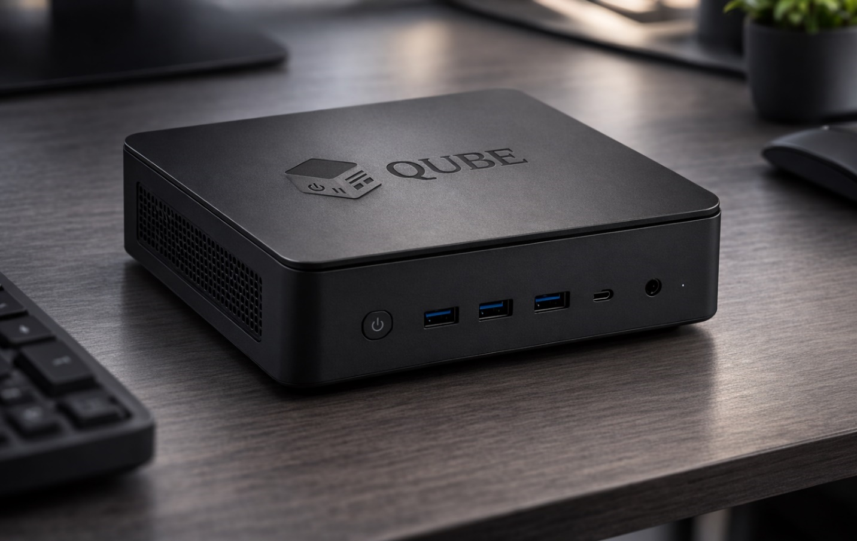
1. ábra: Qube álltal gyártott minipc

2. Projekt

2.1. Projekt bemutatása
A projekt célja egy korszerű, biztonságos és jól szervezett informatikai infrastruktúra kialakítása a QUBE mini PC-ket gyártó vállalat számára. A fejlesztés középpontjában egy modern, redundáns hálózat létrehozása áll, amely biztosítja a folyamatos működést, a magas rendelkezésre állást és a vállalati adatok védelmét. A kialakított rendszer stabilan támogatja a gyártási, irodai és kereskedelmi folyamatokat, miközben skálázható és hosszú távon is megbízható megoldást nyújt a vállalat számára.
A projekt során a csapat felmérte a szükséges erőforrásokat, a lehetséges kockázatokat, valamint kidolgozta a költségvetési és finanszírozási terveket. Emellett összegyűjtésre kerültek a cég brandinganyagjai, amelyek alapot biztosítanak a későbbi webdesign és online megjelenés kialakításához.
A kivitelezésért és a tervezésért a cég újonnan létrehozott IT részlege volt felelős. Ez a csapat koordinálta a projekt minden fázisát, biztosítva a hálózat és az infrastruktúra kialakításának szakmai színvonalát, valamint a rendszer biztonságos és hatékony működését.

2.2. Munkamegosztás
A projekten Nyári Patrik és Gábriel Milán dolgoztak, egymás munkáját kiegészítve, hogy a feladatok hatékonyan és szervezetten haladjanak. Mindketten külön területekre fókuszáltak, miközben folyamatosan egyeztettek a projekt sikeres megvalósítása érdekében.
Az alábbi táblázatban foglaltuk össze a csapattagok feladatait:
Csapattagok | Feladatok
Gábriel Milán | Windows szerverek  Linux szerverek  Szerverszolgáltatások  Tesztelés
Nyári Patrik | Hálózat tervezés és kivitelezés  Hálózat felügyelet és automatizáció  Dokumentáció  Tesztelés

2. ábra: Csapattagok meetingen

2.3. Projektmenedzsment

2.3.1 Fájlmegosztás
A projekt során a fájlok és dokumentumok megosztását a GitHub platformon végeztük, amely lehetővé tette a verziókövetést, a közös szerkesztést és a könnyű hozzáférést a csapattagok számára. Minden fontos anyag, kód és terv a GitHub-tárhelyen került tárolásra, biztosítva a munkafolyamat átláthatóságát és rendszerezését. A projekt fájljai elérhetők a következő linken: https://github.com/pechr1k/QUBE
A képen a GitHub felülete látható:
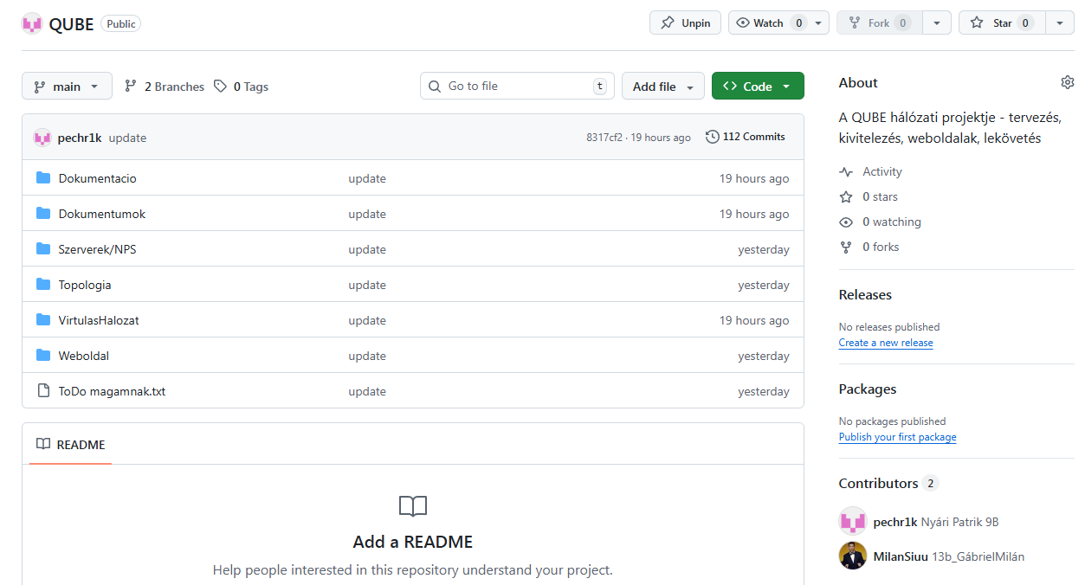
3. ábra: GitHubon fájlmegosztás

2.3.2. Projektkövetés
A projektmenedzsmentet a GitHubba integrált GitHub Projects felületen kezeltük. Itt hoztuk létre a különböző munkafolyamatok oszlopait, rendelhettünk feladatokat felelősökhöz, és nyomon követtük a feladatok állapotát a projekt előrehaladása során. A rendszer biztosította, hogy minden csapattag lássa a prioritásokat, a határidőket és az aktuális teendőket, így a projekt szervezett és átlátható módon haladhatott előre. A tábla elérhető a https://github.com/users/pechr1k/projects/1 linken.
A képen a GitHub projektmenedzsment felülete látható:
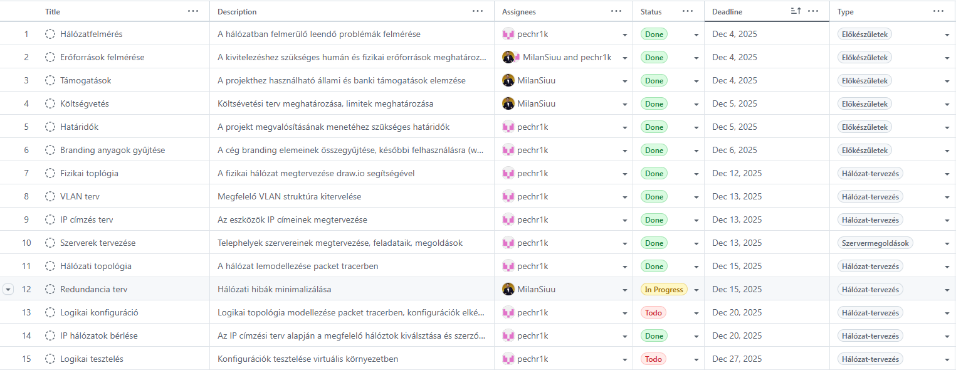
4. ábra: Githun projektmenedzsment

2.3.3. Nehézségek
A projekt során az egyik fő nehézség az volt, hogy az KÖZPONT telephelyen a két router (a telephely felépítéséből adódóan) ugyanazt a LAN-t hirdette OSPF-en keresztül a BOLT telephelyre, ami a tunnelben hurkot okozott. Ez lassította a forgamat, túlterhelte az eszközöket és meggátolta a helyes forgalomirányítást.
A problémát statikus forgalomirányítással oldottuk meg, mindkét tunnelben külön-külön beállítva az útvonalakat, így biztosítva a stabil, hurkot nem okozó hálózati kapcsolatot, miközben az OSPF és a HSRP redundancia zavartalanul működött.

3. Hálózat

3.1. Fizikai topológia
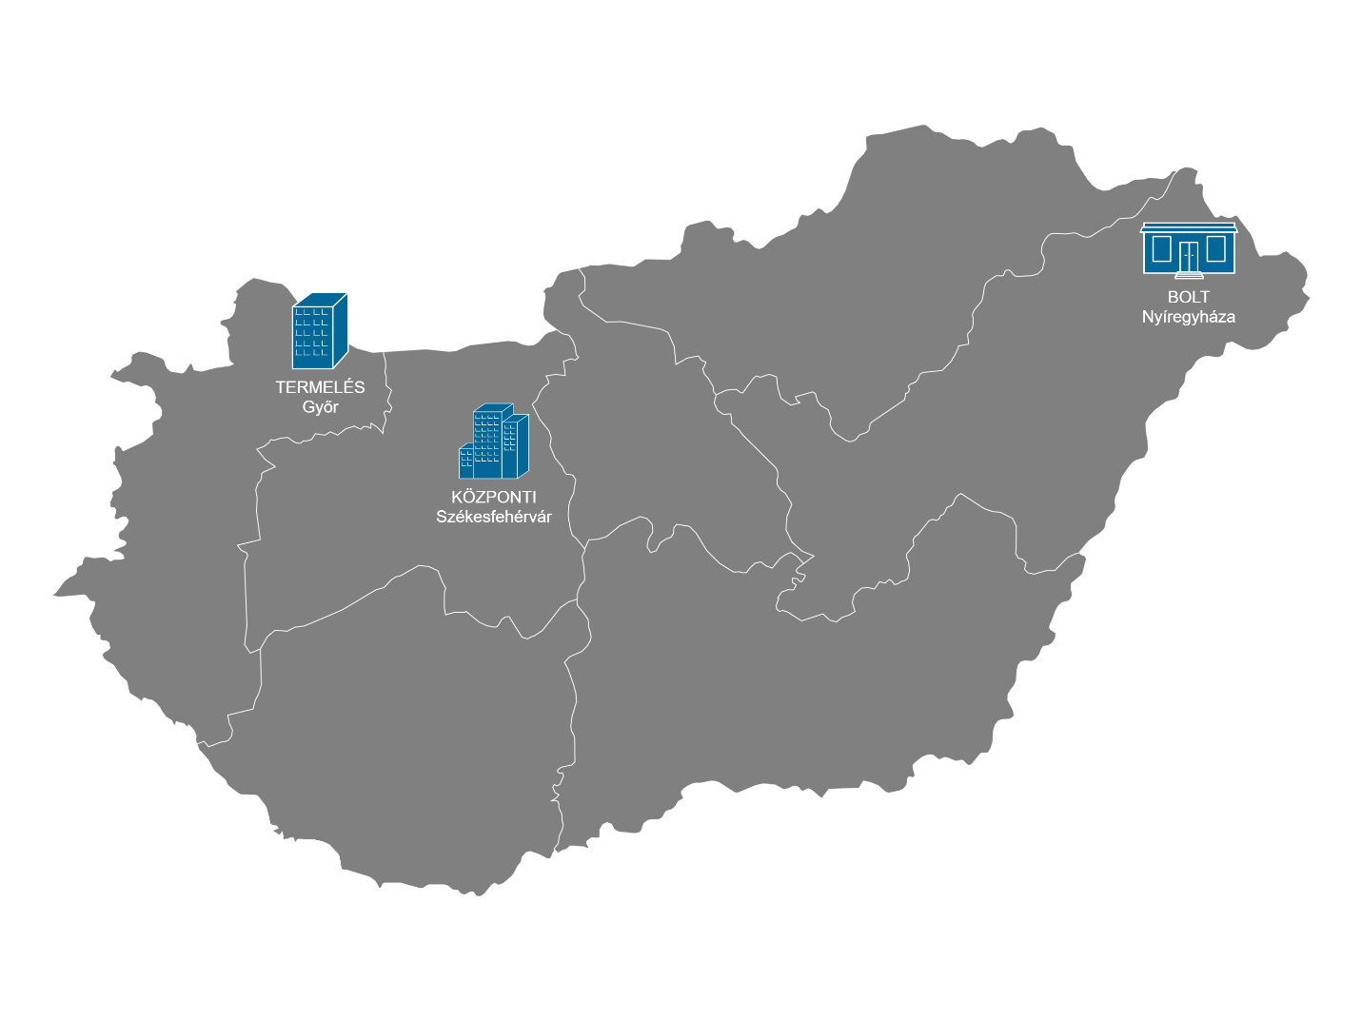
5. ábra Telephelyek elhelyezkedése

A tervezési folyamat során az épületek alaprajzait tudatosan az informatikai hálózat kialakításának alapjául vettük. A helyiségek elrendezését, funkcióját és a szükséges csatlakozási pontokat figyelembe véve alakítottuk ki a hálózat fizikai topológiáját, biztosítva az eszközök optimális elhelyezését és összekapcsolását. Ennek köszönhetően a fizikai tér struktúrája és a hálózati infrastruktúra szorosan összehangolt rendszert alkot, amely nemcsak a hatékony működést támogatja, hanem a későbbi bővíthetőséget és karbantartást is megkönnyíti.
A képeken a hálózat fizikai topológiája láthatóak:

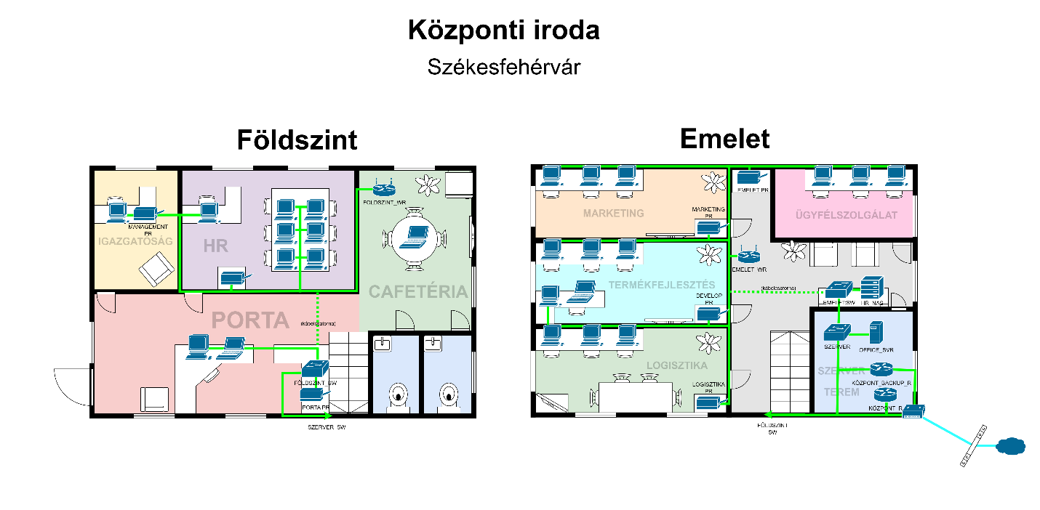
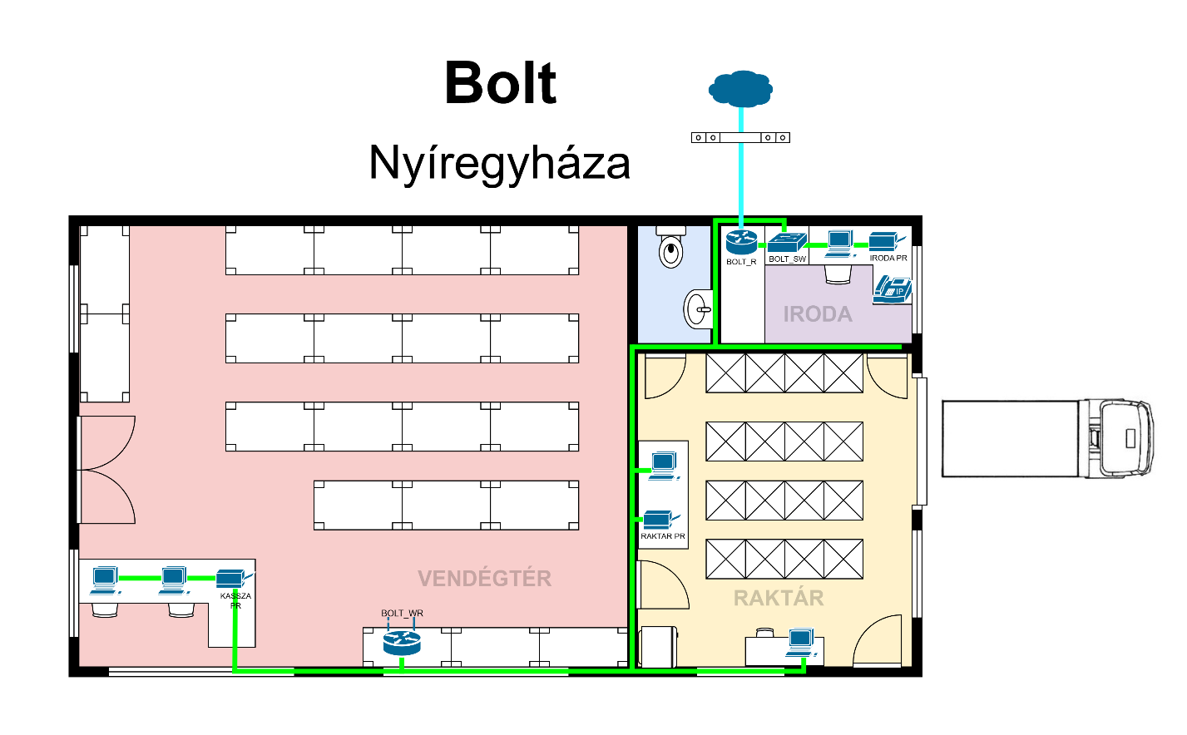
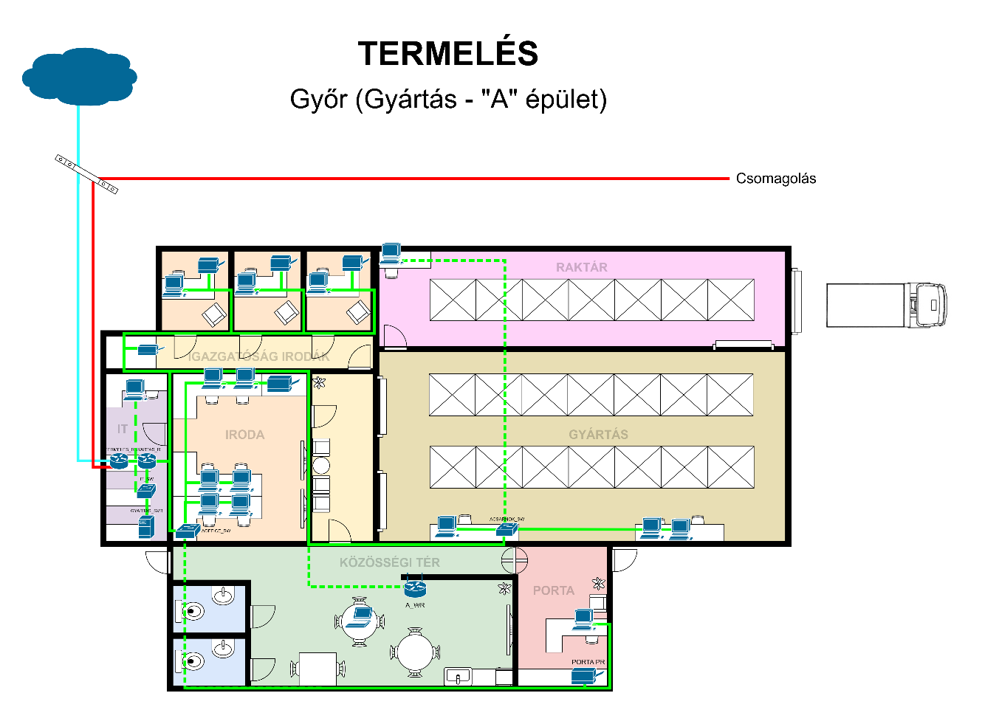
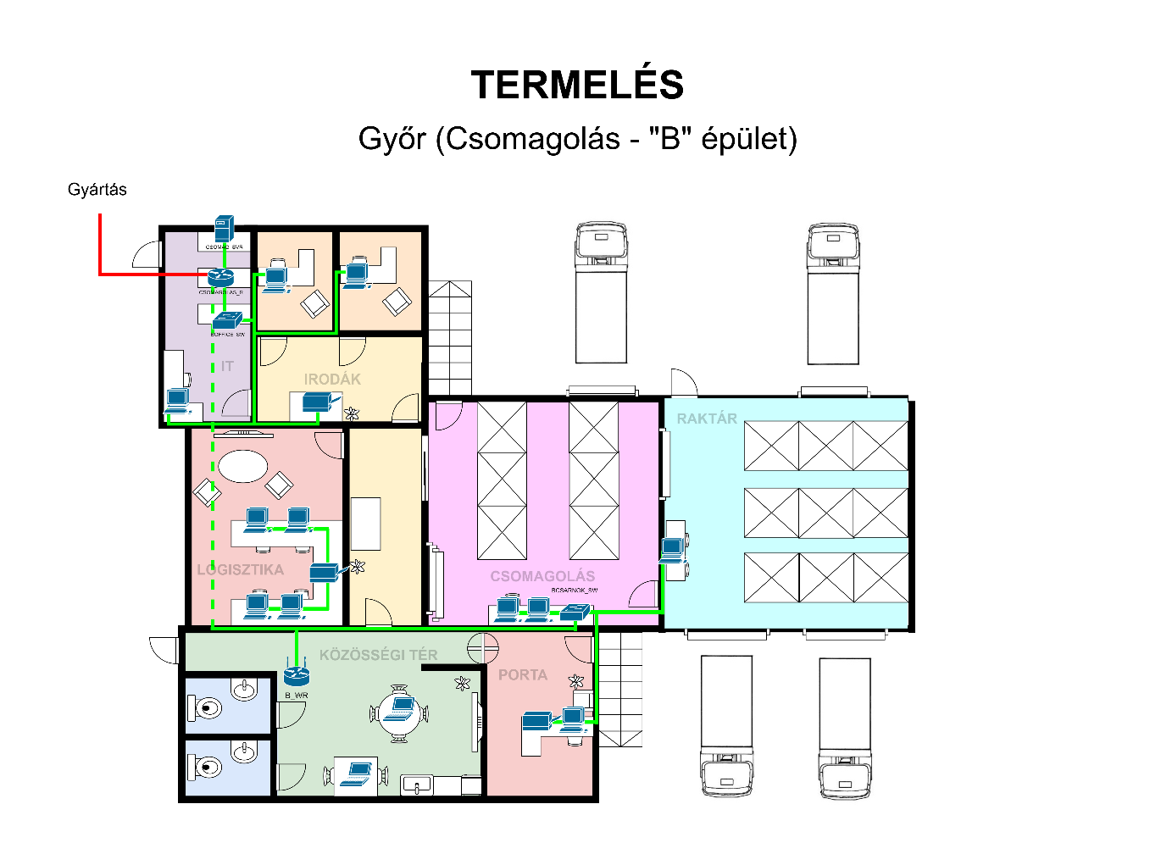
6. ábra BOLT telephely fizikai topológia
7. ábra KÖZPONT telephely fizikai topológia
8. ábra TERMELES "A" épület fizikai topológia
9. ábra TERMELES telephely "B" épület fizikai topológia

3.2. Logikai felépítés
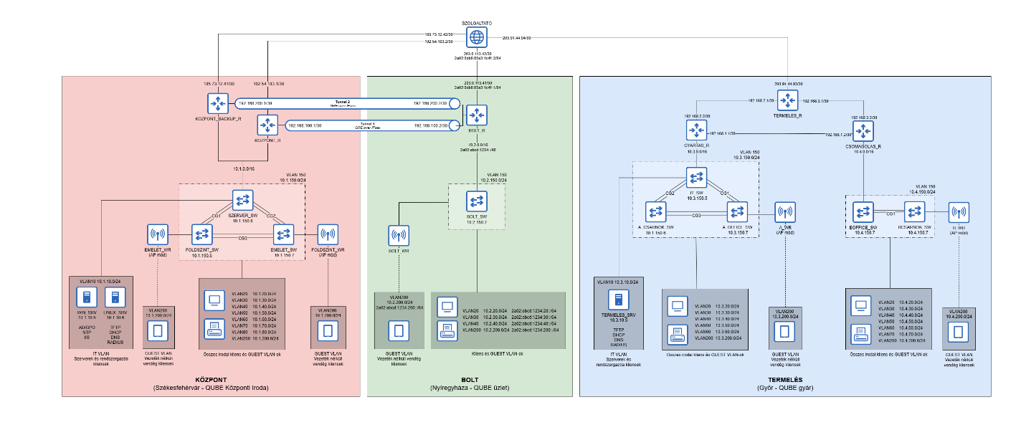
Az alábbi képen a hálózat logikai felépítése látható, ami a mellékletben is megtekinthető, QUBE_logikai_topologia.png néven
10. ábra: Logikai topológia

3.2.1. Központ telephely
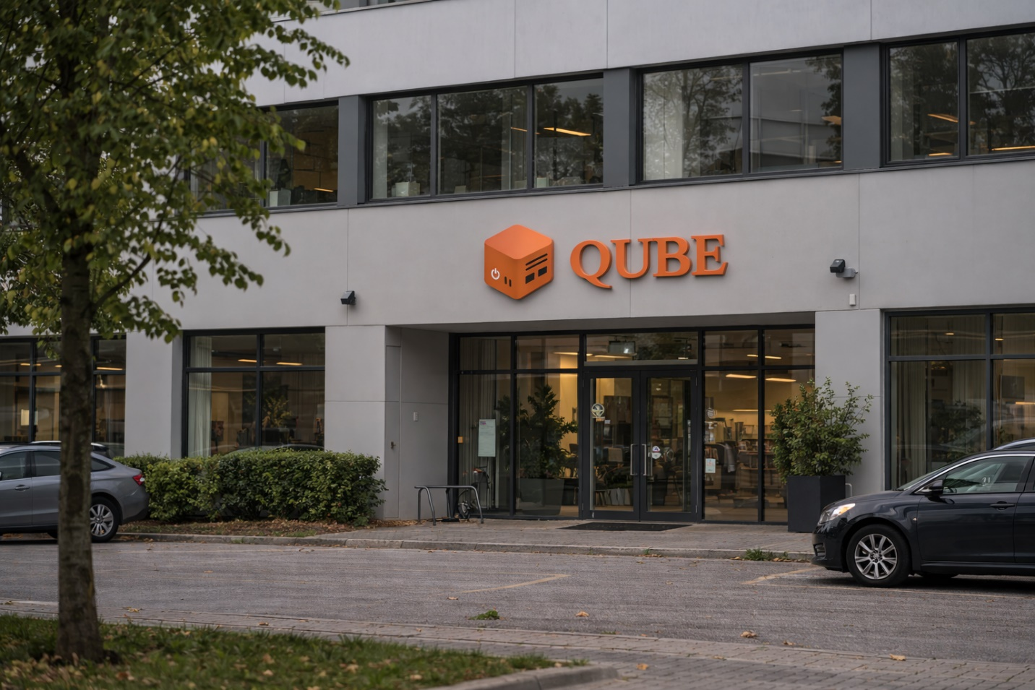
A Székesfehérváron (Alkotmány utca 12/B) található QUBE központi telephelye biztonságos és jól szervezett irodai hálózati környezetet biztosít a vállalat számára, ahol a központi adminisztráció, IT-szolgáltatások, szerverek és vezeték nélküli hozzáférési pontok működnek. Többszintű, elkülönített VLAN-okkal és redundáns megoldásokkal biztosítja a stabil, forgalomirányítást és magas rendelkezésre állást.
11. ábra: QUBE iroda, Székesfehérvár
A központi telephely az alagútszolgáltatáson keresztül biztosítja a BOLT telephely számára a szerverkapcsolatot, valamint a leltár- és kasszaszolgáltatások működését. Ez a megoldás garantálja az adatok biztonságos és folyamatos áramlását, a szolgáltatások zavartalan elérhetőségét, és támogatja a bolt napi üzleti tevékenységeinek megbízható működését.

3.2.2. Bolt telephely
12. ábra: QUBE mintabolt, Nyíregyháza
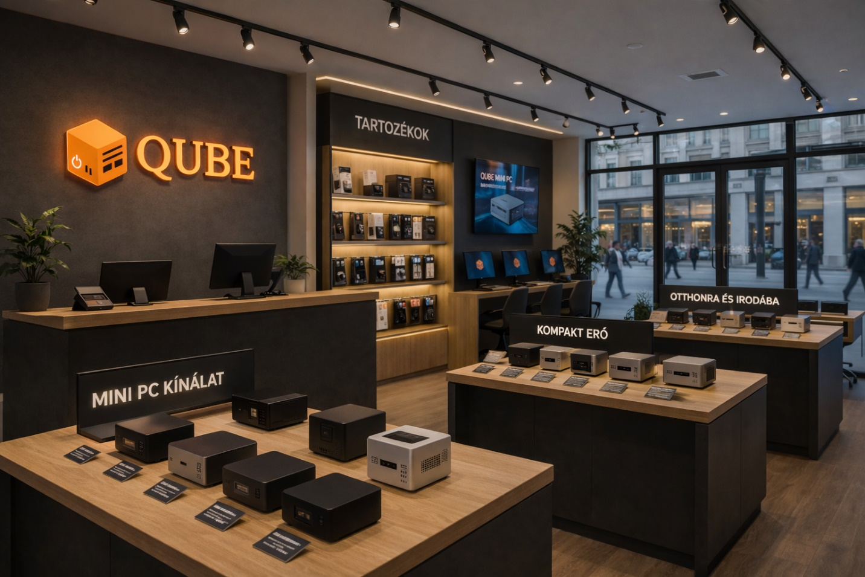
A nyíregyházi (Petőfi tér 21.) QUBE üzlet egy kiskereskedelmi telephely, ahol az értékesítéshez és a napi bolti működéshez szükséges informatikai infrastruktúra működik. A topológia egy egyszerű Router-on-a-Stick alapú hálózat, kevés hibalehetőséggel és rendkívüli rendelkezésre állással.
A hálózatban az IPv6 átállás jegyében kezdeti teszt jelleggel dual-stack topológia van kialakítva, és a kliensek IPv6-tal is elérik a világhálót. A telephely a szerver-, kassza- és leltárszolgáltatásokat a központi rendszertől kapja, amelyekhez folyamatos hálózati kapcsolat biztosított.

3.2.3. Termelés telephely
13. ábra: QUBE gyár, Győr
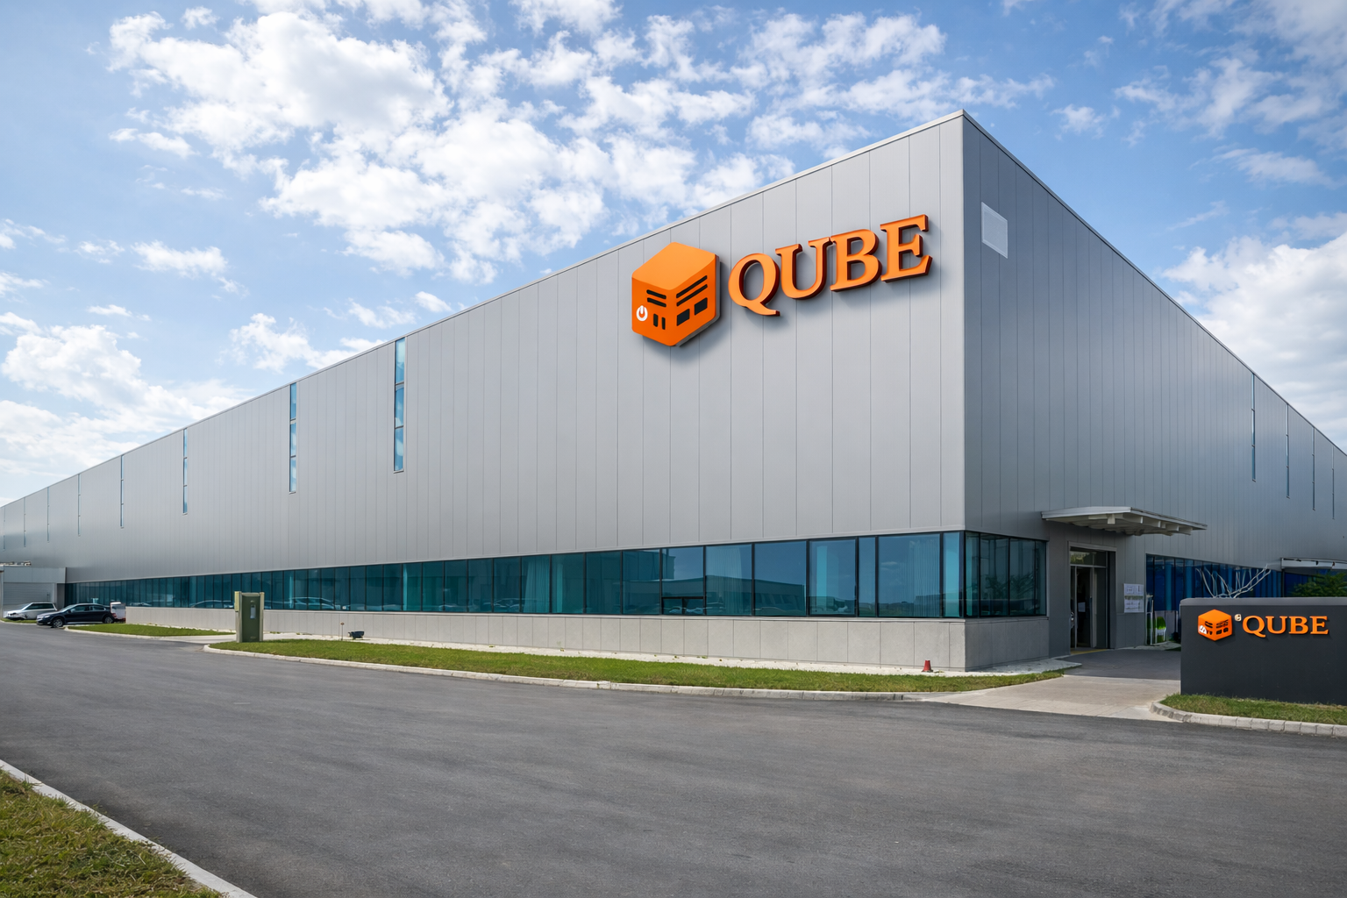
A telephely egy ipari gyártókörnyezetet kiszolgáló vállalati hálózati infrastruktúrával
rendelkezik, amelynek célja a gyártási és csomagolási folyamatok informatikai támogatása, valamint az irodai és vendégfelhasználók biztonságos hálózati kiszolgálása.
A hálózat két fő épületet kapcsol össze: az A épületben található gyártási terület, valamint a B épületben működő csomagolási részle. A telephely hálózata háromrétegű (core–distribution–access) topológiát használ, amely biztosítja a strukturált, skálázható és hatékony hálózati működést. A forgalom irányítását dinamikus routing protokoll biztosítja. A szegmentált VLAN-ok struktúra lehetővé teszi a különböző felhasználói csoportok például irodai kliensek, gyártási rendszerek és vendéghálózat elkülönítését, miközben stabil kapcsolatot biztosít a telephely hálózati elemei között.

3.3. IP címzés
Az alábbi táblázat a hálózat eszközeinek IP-címzését, foglalja össze:
 | Eszköz | Kapcsolat | IP Cím és Subnet Prefix |  | Átjáró
KÖZPONT | KOZPONT_BACKUP_R | Tunnel 2 | 192.168.200.1 | /30 | -
 |  | ISP | 185.73.12.41 | /30 | 0
 | KOZPONT_R | Tunnel 1 | 192.168.100.1 | /30 | -
 |  | ISP | 102.54.183.1 | /30 | -
 | SZERVER_SW | VLAN150 | 10.1.150.8 | /24 | 10.1.150.3
 | FOLDSZINT_SW | VLAN150 | 10.1.150.6 | /24 | 10.1.150.3
 | EMELET_SW | VLAN150 | 10.1.150.7 | /24 | 10.1.150.3
 | WIN_SRV | VLAN10 | 10.1.10.5 | /24 | 10.1.10.3
 | LINUX_SRV | VLAN10 | 10.1.10.6 | /24 | 10.1.10.3
 | KLIENSEK | DHCP
BOLT | BOLT_R | ISP | 203.0.113.42 | /30 | -
 |  |  | 2a02:0db8:85a3:1c4f::1 | /64 | -
 |  | Tunnel1 | 192.168.100.2 | /30 | -
 |  | Tunnel2 | 192.168.200.2 | /30 | -
 | BOLT_SW | VLAN150 | 10.2.150.2 | /24 | 10.2.150.1
 | KLIENSEK | DHCP
TERMELÉS | TERMELES_R | ISP | 203.91.44.93 | /30 | -
 |  | GYARTAS_R | 192.168.2.1 | /30 | -
 |  | CSOMAGOLAS_R | 192.168.3.1 | /30 | -
 | GYARTAS_R | TERMELES_R | 192.168.2.2 | /30 | -
 |  | CSOMAGOLAS_R | 192.168.1.1 | /30 | -
 | IT_SW | VLAN150 | 10.3.150.5 | /24 | 10.3.150.1
 | A_CSARNOK_SW | VLAN150 | 10.1.150.6 | /24 | 10.3.150.1
 | A_OFFICE_SW | VLAN150 | 10.3.150.7 | /24 | 10.3.150.1
 | TERMELES_SRV | VLAN10 | 10.3.10.5 | /24 | 10.3.10.1
 | BCSARNOK_SW | VLAN150 | 10.4.150.3 | /24 | 10.4.150.1
 | BOFFICE_SW | VLAN150 | 10.4.150.2 | /24 | 10.4.150.1
 | KLIENSEK | DHCP

3.3.1. IPv4
Az IPv4 címzés során a LAN hálózatainkban a 10.0.0.0/8-as privát hálózatot használtuk a skálázhatóság és az átláthatóság érdekében. A telephelyeinkre ebből alakítotunk ki 4 alhálózatot, amelyek az alábbi táblázatban szerepelnek:
Telephely | LAN hálózat
KÖZPONT | 10.1.0.0/16
BOLT | 10.2.0.0/16
TERMELÉS ➔ GYÁRTÁS | 10.3.0.0/16
TERMELÉS ➔ CSOMAGOLÁS | 10.4.0.0/16

Az adminisztrációs és konfigurációs egyszerűsítés miatt az alábbi logikán alapult a címzés a különböző telephelyek és VLANOK között:
10. | X. | X. | X.
 | Telephely száma | VLAN száma | Host azonosító

3.3.2. IPv6
A BOLT hálózatban az IPv6-ra történő átállás előkészítése érdekében tesztjelleggel dual stack topológiát vezettünk be. Ennek során az eszközök egyidejűleg rendelkeznek IPv4 és IPv6 címekkel. Előbbit használjuk a belső hálózati protokollok és szolgáltatások során, utóbbit az interneteléréshez. A kliensek SLAAC módszer segítségével kapnak címet a megfeleő VLAN-ból, így nem szükséges IPv6 DHCP szerver. Az IPv6 címkiosztásnál a 2a02:abcd:1234::/48 bérelt hálózatból dolgozunk, ebből alakítottuk ki /64-es a VLAN-okat.
Az IPv6-os címek kiosztásakor az alábbi rendszert alkalmaztuk:
2a02:abcd:1234: | X:: | X
 | VLAN száma | Host azonosító

3.4. VLAN-ok
A projektben minden LAN számára egy részletesen szegmentált VLAN hálózatot hoztunk létre ami segíti a forgalom elkülönítését és szűrését, ezálltal növelve a hálózat biztonságát, egyszerűsíti az eszközök és szolgáltatások menedzsmentjét, valamint biztosítja a skálázhatóságot.
A 999-es VLAN-t natívvá tettük, hogy a trunk linkeken az alapértelmezett, nem tagelt forgalom elkülönített legyen, minimalizálva a biztonsági kockázatot és elkerülve a véletlenszerű VLAN-ütközéseket a hálózaton.
A switchek az ADMIN (150) VLAN-ból kapnak IP címet, ezzel biztosítva a központi menedzsmenthez való hozzáférést és lehetővé téve a hálózati eszközök távoli felügyeletét és konfigurációját.
Az Active Directory-ban nem szereplő kliensek számára létrehoztunk egy vendég (GUEST 200) VLAN-t, így könnyen izolálhatóak a hálózat többi részétől.
A következő táblázatok a telephelyeken szereplő VLAN-okat gyűjtik össze:

3.4.1. KÖZPONT VLAN-ok
VLAN neve | VLAN | IP hálózat | Leírás
RECEPTION | 20 | 10.1.20.0/24 | Recepció eszközei
MANAGEMENT | 30 | 10.1.30.0/24 | Vezetői kliensek
HR | 40 | 10.1.40.0/24 | HR osztály
MARKETING | 50 | 10.1.50.0/24 | Marketing osztály
LOGISTIC | 60 | 10.1.60.0/24 | Logisztikai osztály
DEVELOPMENT | 70 | 10.1.70.0/24 | Termékfejlesztési osztály
COSTUMER_SERVICE | 80 | 10.1.80.0/24 | Panaszkezelési osztály
IT | 10 | 10.1.10.0/24 | IT munkatársak kliensei
GUEST | 200 | 10.1.200.0/24 | Vezeték nélküli klienseknek
ADMIN | 150 | 10.1.150.0/24 | Management VLAN
NATIVE | 999 | - | Natív

3.4.2. BOLT VLAN-ok
VLAN neve | VLAN | IP hálózat | Leírás
KASSZA | 20 | 2a02:abcd:1234:20:: /64 | Kassza kliensek
IRODA | 30 | 2a02:abcd:1234:30:: /64 | Iroda kliensek
RAKTAR | 40 | 2a02:abcd:1234:40:: /64 | Raktár adatbázis és kliensek
GUEST | 200 | 2a02:abcd:1234:200::/64 | Vezeték nélküli klienseknek
ADMIN | 150 | - | Management VLAN
NATIVE | 999 | - | Natív

VLAN neve | VLAN | IP hálózat | Leírás
KASSZA | 20 | 10.2.20.0/24 | Kassza kliensek
IRODA | 30 | 10.2.30.0/24 | Iroda kliensek
RAKTAR | 40 | 10.2.40.0/24 | Raktár adatbázis és kliensek
SECURITY | 50 | 10.2.50.0/24 | Kamerák
GUEST | 200 | 10.2.200.0/24 | Vezeték nélküli klienseknek
ADMIN | 150 | 10.2.150.0/24 | Management VLAN
NATIVE | 999 | - | Natív

3.4.3. GYÁRTÁS VLAN-ok
VLAN neve | VLAN | IP hálózat | Leírás
RECEPTION | 20 | 10.3.20.0/24 | Recepció eszközei
MANAGEMENT | 30 | 10.3.30.0/24 | Igazgatóság és vezetői kliensek
OFFICE | 40 | 10.3.40.0/24 | Irodák
PRODUCTION | 50 | 10.3.50.0/24 | PLC-k, HMU-k, kezelő eszközök
WAREHOUSE | 60 | 10.3.60.0/24 | Raktár adatbázis és kliensek
IT | 10 | 10.3.10.0/24 | Szerverterem, IT munkatársak
ADMIN | 150 | 10.3.150.0/24 | Management VLAN
GUEST | 200 | 10.3.200.0/24 | Vezeték nélküli klienseknek
NATIVE | 999 | - | Natív

3.4.4. CSOMAGOLÁS VLAN-ok
VLAN neve | VLAN | IP hálózat | Leírás
RECEPTION | 20 | 10.4.20.0/24 | Recepció eszközei
MANAGEMENT | 30 | 10.4.30.0/24 | Igazgatóság és vezetői kliensek
LOGISTIC | 40 | 10.4.40.0/24 | Logisztikai osztály
PACKING | 50 | 10.4.50.0/24 | PLC-k, HMU-k, kezelő eszközök
WAREHOUSE | 60 | 10.4.60.0/24 | Raktár adatbázis és kliensek
IT | 10 | 10.3.10.0/24 | Szerverterem, IT munkatársak
ADMIN | 150 | 10.4.150.0/24 | Management VLAN
GUEST | 200 | 10.4.200.0/24 | Vezeték nélküli klienseknek
NATIVE | 999 | - | Natív

3.5. Második rétegbeli redundancia

3.5.1. Feszítőfa
A KÖZPONT és a GYÁRTÁS telephelyen a gyűrű (ring) topológiában, a három egymásba kötött switchen a hurokmentesítés céljából Rapid Per-VLAN Spanning Tree (PVST) protokollt alkalmaztunk. A Rapid PVST használata lehetővé teszi, hogy minden VLAN saját logikai feszítőfával rendelkezzen, így a forgalom hatékonyan oszlik el a redundáns linkeken. Emellett a protokoll gyorsan reagál a hálózati topológia változásaira, csökkentve a leállások és hurkok kockázatát.
Az uplinkek a routerek felé magasabb priotitással rendelkeznek így biztosítva a gyorsabb útvonalakat a forgalomirányításhoz.
A következő ábrán szemléltetjük az STP protokoll szerepét a KÖZPONT telephelyen:
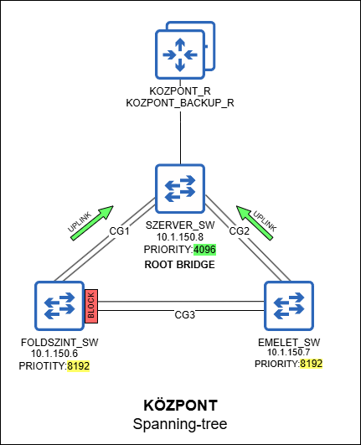

3.5.2. Link-aggregáció
14. ábra: Spanning-tree működése a KÖZPONT telephelyen
A switchek közé EtherChannel technológiát alkalmaztunk. Ehhez Link Aggregation Control Protocol-t (LACP) használtunk, ami lehetővé teszi több (esetünkben 2) fizikai port összekapcsolását egy logikai linkké, így növelve a sávszélességet és biztosítva a redundanciát a kapcsolatok kiesése esetén.
Az alábbi ábrán a TERMELÉS telephelyen, a CSOMAGOLÁS alhálózatban működő EtherChannel működését és konfigurációját szemléltetjük:

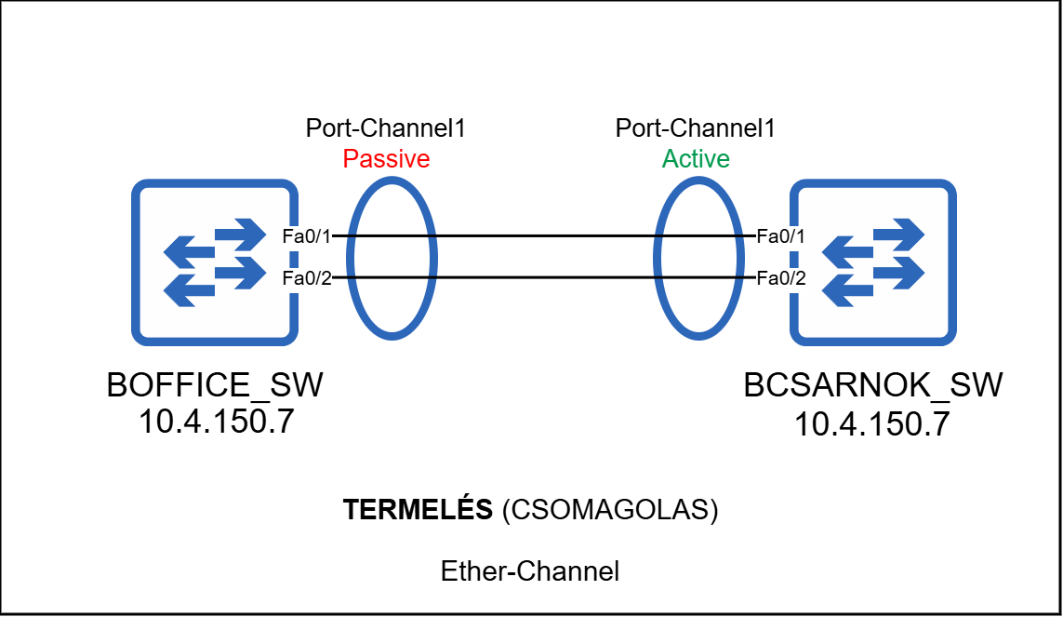
3.6. Harmadik rétegbeli redundancia
15. ábra: Ether-Channel a TERMELÉS telephelyen

3.6.1. Átjáró redundancia
A KÖZPONT telephely routereinél HSRP-t (Hot Standby Router Protocol) azért alkalmaztuk, hogy biztosítsuk az alapértelmezett átjáró magas rendelkezésre állását. A protokoll lehetővé teszi, hogy több router egy virtuális átjárót biztosítson a kliensek számára.
A hálózat forgalmát kettéosztottuk a két router között, , ami hatékonyabb erőforrás-kihasználást biztosít. Amennyiben az egyik router meghibásodik vagy kiesik, a másik automatikusan át tudja venni az érintett VLAN-ok átjáró szerepét, így a hálózati kommunikáció továbbra is folyamatosan működhet, és csökken a szolgáltatáskimaradások kockázata. kockázatát.
Az alábbi ábra ennek a működését ábrázolja:
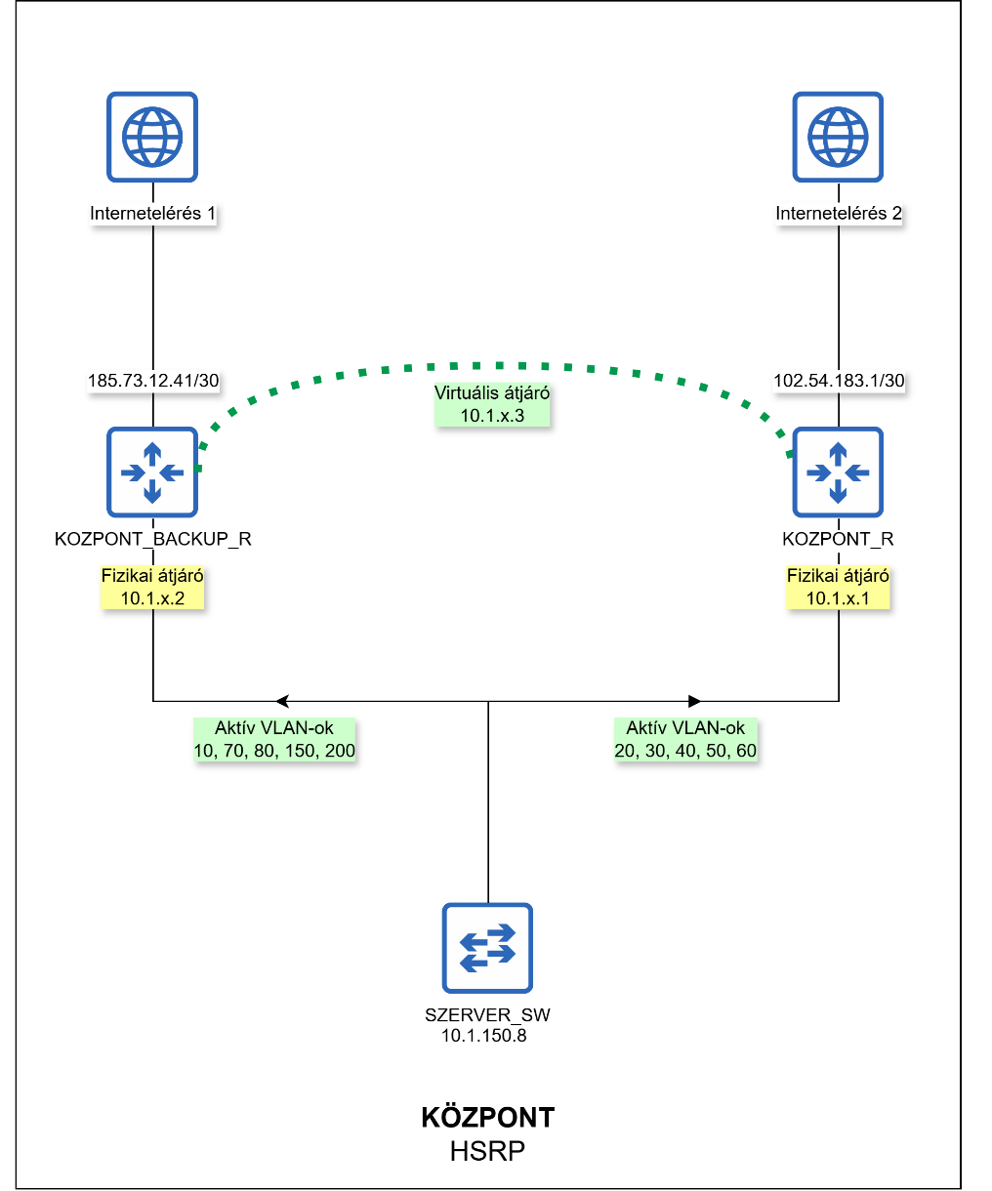
16. ábra: HSRP a KÖZPONT telephelyen
A következő táblázat a VLAN-okhoz tartozó alapértelmezett átjárókat és azok prioritásait mutatja be.
VLAN | Alapértelmezett átjáró és prioritása
 | KOZPONT_R |  | KOZPONT_BACKUP_R |  | Standby
10 | 10.1.10.1 | 110 | 10.1.10.2 | 100 | 10.1.10.3
20 | 10.1.20.1 | 100 | 10.1.20.2 | 110 | 10.1.10.3
30 | 10.1.30.1 | 100 | 10.1.30.2 | 110 | 10.1.10.3
40 | 10.1.40.1 | 100 | 10.1.40.2 | 110 | 10.1.10.3
50 | 10.1.50.1 | 100 | 10.1.50.2 | 110 | 10.1.10.3
60 | 10.1.60.1 | 100 | 10.1.60.2 | 110 | 10.1.10.3
70 | 10.1.70.1 | 110 | 10.1.70.2 | 100 | 10.1.10.3
80 | 10.1.80.1 | 110 | 10.1.80.2 | 100 | 10.1.10.3
150 | 10.1.150.1 | 110 | 10.1.150.2 | 100 | 10.1.10.3
200 | 10.1.200.1 | 110 | 10.1.200.2 | 100 | 10.1.10.3

3.7. Biztonság

3.7.1. PPP hitelesítés
A TERMELÉS A és B épület routerei közötti soros kapcsolaton a CHAP (Challenge Handshake Authentication Protocol) protokollt alkalmaztuk az azonosítás biztosítására. A CHAP egy biztonságos hitelesítési módszer, amely időszakos kihívásokkal ellenőrzi a kapcsolat mindkét végpontját, így megakadályozza az illetéktelen hozzáférést. Ez különösen fontos a két épület közötti soros linken, ahol folyamatosan ellenőrzi a routerek hitelességét, biztosítva a megbízható és biztonságos adatátvitelt.
A konfiguráció során MD5-alapú hitelesítést alkalmaztunk, amelynek segítségével, közös jelszó alapján a két router kölcsönösen azonosítja egymást, és amennyiben a jelszavak megegyeznek, a kapcsolat sikeresen felépül.
Az alábbi példa erre a CSOMAGOLAS_R konfigurációjából:
hostname CSOMAGOLAS_R
username GYARTAS_R password testpassword1234
!PPP_CONNECTIONS
interface serial 0/0/1
encapsulation ppp
ppp authentication chap

3.7.2. DAI
A hálózatunkban a DAI-t (Dynamic ARP Inspection) alkalmaztuk az összes VLAN-on, a hálózat biztonságának növelése érdekében. A protokoll ellenőrzi az ARP-üzeneteket, és megakadályozza, hogy illetéktelen eszközök hamis MAC-címekkel (ARP-spoofing) megtévesszék a hálózatot.
A telephelyek ARP forgalmát így védett módon kezelhetjük, biztosítva, a hitelesített (trusted) porotok és eszközök zavartalan működését.
Az alábbi konfigurációkat alkalmaztuk a KÖZPONT telephely switchein:
ip arp inspection vlan 10,20,30,40,50,60,70,80,150,200,999
!KLIENT_INTERFACES
interface range FastEthernet0/10-20
ip arp inspection trust

3.7.3. DHCP felügyelet
A hálózatunkban a DHCP-snooping protokollt alkalmaztuk az összes VLAN-on. Ez megakadályozza, hogy illetéktelen eszközök hamis DHCP-szerverként működjenek, és rossz IP-címeket osszanak ki a klienseknek. A telephelyek DHCP-forgalmát így védett módon kezelhetjük, biztosítva, hogy csak hitelesített (trusted) porotokon folyhasson dhcp forgalom. Ennek köszönhetően csökken a DHCP-spoofing támadások kockázata, és a hálózati kommunikáció megbízhatóbban, zavartalanul működhet.
Az alábbi konfigurációkat aklalmaztuk a KÖZPONT telephely switchein:
ip dhcp snooping
ip dhcp snooping vlan 10,20,30,40,50,60,70,80,150,200,999
!KLIENT_INTERFACES
interface range FastEthernet0/10-20
ip dhcp snooping trust

3.7.4. Broadcast védelem
A switcheink access portjain a storm-control broadcast szintet 40%-ra állítottuk, a hálózat stabilitásának növelése érdekében. Ez a beállítás megakadályozza, hogy a túlzott broadcast-forgalom (pl. hibas vagy fertozott eszköz miatt) túlterhelje a portokat, és lassítsa vagy blokkolja a hálózati kommunikációt. A következő konfigurációkat alkalmaztuk switchek accsess portjain:
!KLIENT_INTERFACES
interface range FastEthernet0/10-20
storm-control broadcast level 40.00

3.7.5. PortFast
A switcheink access portjain a Spanning-Tree PortFast funkciót azért alkalmaztuk, hogy az eszközök gyorsan, megszakítás nélkül csatlakozhassanak a hálózathoz. PortFast lehetővé teszi, hogy a port közvetlenül a forwarding állapotba lépjen, megkerülve a hagyományos Spanning-Tree állapotokat, így a kliensek azonnal megkapják az IP-címüket és csatlakoznak a hálózathoz. Az alábbi beálításokat alkalmaztuk switchek accsess portjain:
!KLIENT_INTERFACES
interface range FastEthernet0/10-20
spanning-tree portfast

3.7.6. BPDU védelem
A switchek portjain (amik nem csatlakoznak másik switchhez) BPDU Guard-ot alkalmaztuk. Ez megakadályozza, hogy jogosulatlan switcheket vagy hálózati eszközöket kapcsoljanak a végpontok vagy routerek számára kialakított portokra.
A következő konfigurációkat alkalmaztuk switchek accsess portjain:
!KLIENT_INTERFACES
interface range FastEthernet0/10-20
spanning-tree bpduguard enable

3.7.7. Eszközbiztonság
A hálózati eszközök biztonságos működésének érdekében helyi felhasználói fiókok kerülnek létrehozásra különböző jogosultsági szintekkel. (admin és user) A jelszavak titkosított formában kerülnek tárolásra, valamint a hozzáférés a konzolon és távoli kapcsolaton (VTY) keresztül kizárólag hitelesítés után engedélyezett. A távoli elérés biztonságát az SSH protokoll biztosítja, míg a rendszer a sikertelen bejelentkezési próbálkozások korlátozásával védelmet nyújt az illetéktelen hozzáférési kísérletek ellen.
Az eszközöket a következő módon állítjuk be:
login block-for 120 attempts 3 within 60
service password-encryption
username admin privilege 15 secret 1234
username user privilege 1 secret 1234
line console 0
login local
exit
line vty 0 4
login local
transport input ssh

3.8. Peremszolgáltatások

3.8.1. Tűzfalszabályok
A routereken többféle hozzáférési-vezérlési lista (ACL) szabályozza a forgalmat.
A fejezetben szereplő beállítások a KOZPONT_R és CSOMAGOLAS_R routerek konfigurációs fájlaiból kiemelt példák.
A WAN-inbound lista az internetről érkező csomagokat szűri: tiltja a bogon (pl. 10.0.0.0/8, 192.168.0.0/16) és spoofolt forráscímeket, engedélyezi a visszatérő TCP kapcsolatokat, valamint csak a szükséges forgalmat (HTTP/HTTPS a szerverk felé, IPsec/GRE VPN, alap ICMP). A nem kívánt, tipikus Windows portokra érkező forgalmat blokkolja, minden más tiltásra kerül.
ip access-list extended WAN-inbound
!BOGON_FILTER
deny ip 0.0.0.0 0.255.255.255 any
deny ip 10.0.0.0 0.255.255.255 any
deny ip 127.0.0.0 0.255.255.255 any
deny ip 172.16.0.0 0.15.255.255 any
deny ip 192.168.0.0 0.0.255.255 any
deny ip 224.0.0.0 15.255.255.255 any
deny ip 240.0.0.0 7.255.255.255 any
deny ip 248.0.0.0 7.255.255.255 any
deny ip host 255.255.255.255 any
!SPOOF
deny ip 204.231.55.0 0.0.0.31 any
!ESTABLISHED
permit tcp any 10.1.0.0 0.0.255.255 established
!JUNK
deny tcp any any eq 135
deny udp any any eq 135
deny tcp any any eq 137
deny udp any any eq 137
deny tcp any any eq 138
deny udp any any eq 138
deny tcp any any eq 139
deny udp any any eq 139
deny udp any any eq 1434
!ICMP
permit icmp any any echo-reply
permit icmp any any unreachable
permit icmp any any echo
permit icmp any any ttl-exceeded
!WEB
permit tcp any host 204.231.55.1 eq 80
permit tcp any host 204.231.55.1 eq 443
!VPN
permit udp host 203.0.113.41 host 185.73.12.41 eq 500
permit udp host 203.0.113.41 host 185.73.12.41 eq 4500
permit esp host 203.0.113.41 host 185.73.12.41
permit gre host 203.0.113.41 host 185.73.12.41
!DEFAULT_DENY
deny ip any any
A WAN-outbound lista megakadályozza, hogy NAT nélkül privát IP-címek jussanak ki az internetre.
ip access-list extended WAN-outbound
deny ip 10.0.0.0 0.255.255.255 any
deny ip 172.16.0.0 0.15.255.255 any
deny ip 192.168.0.0 0.0.255.255 any
A LAN-inbound lista a belső hálózatot szabályozza: a GUEST VLAN (200) nem érheti el a belső tartományokat, az ADMIN VLAN (150) csak az IT (10) VLAN-ból érhető el. A szerververek felé engedélyezett az álltaluk nyújtott szolgáltatások, mint a DNS, HTTP/HTTPS, LDAP, DHCP, RADIUS, NTP és TFTP (részben korlátozott eléréssel).
ip access-list extended LAN-inbound
! GUEST-VLAN-ISOLATE
deny ip 10.1.200.0 0.0.0.255 10.1.0.0 0.0.255.255 log
permit ip 10.1.200.0 0.0.0.255 any
!ADMIN-DEFENSE
permit ip 10.1.10.0 0.0.0.255 10.1.150.0 0.0.0.255
deny ip any 10.1.150.0 0.0.0.255 log
!WIN-SRV
permit udp 10.1.10.0 0.0.0.255 host 10.1.10.5 eq domain
permit tcp 10.1.10.0 0.0.0.255 host 10.1.10.5 eq 53
permit tcp 10.1.0.0 0.0.255.255 host 10.1.10.5 eq 80
permit tcp 10.1.0.0 0.0.255.255 host 10.1.10.5 eq 443
permit tcp 10.1.0.0 0.0.255.255 host 10.1.10.5 eq 389
permit udp 10.1.0.0 0.0.255.255 host 10.1.10.5 eq 389
permit udp 10.1.0.0 0.0.255.255 host 10.1.10.5 eq 67
permit udp 10.1.0.0 0.0.255.255 host 10.1.10.5 eq 68
!LINUX-SRV
permit udp 10.1.150.0 0.0.0.255 host 10.1.10.6 eq 1812
permit udp 10.1.150.0 0.0.0.255 host 10.1.10.6 eq 1813
permit udp 10.1.150.0 0.0.0.255 host 10.1.10.6 eq 69
permit udp 10.1.0.0 0.0.255.255 host 10.1.10.6 eq 123
!DENY-SRV
deny ip any 10.1.10.5 0.0.0.0 log
deny ip any 10.1.10.6 0.0.0.0 log
deny ip any 10.1.150.0 0.0.0.255 log
permit ip any any

Az INTERBUILDING-OUT és INTERBUILDING-IN ACL csak meghatározott alhálózatok közti kommunikációt enged (pl. 10.3.10.0/24 → 10.4.150.0/24), minden más telephelyek közötti forgalmat tilt és naplóz, miközben az egyéb (pl. internet felé menő) forgalmat továbbengedi. Ezt a TERMELÉS telephelyen alkalmaztuk.
ip access-list extended INTERBUILDING-OUT
permit ip 10.4.10.0 0.0.0.255 10.3.150.0 0.0.0.63
permit ip 10.4.30.0 0.0.0.255 10.3.0.0 0.0.255.255
permit ip 10.4.40.0 0.0.0.255 10.3.40.0 0.0.0.255
permit ip 10.4.90.0 0.0.0.255 10.3.90.0 0.0.0.255
deny ip 10.4.0.0 0.0.255.255 10.3.0.0 0.0.255.255
permit ip any any
ip access-list extended INTERBUILDING-IN
permit ip 10.3.10.0 0.0.0.255 10.4.150.0 0.0.0.63
permit ip 10.3.30.0 0.0.0.255 10.4.0.0 0.0.255.255
permit ip 10.3.40.0 0.0.0.255 10.4.40.0 0.0.0.255
permit ip 10.3.90.0 0.0.0.255 10.4.90.0 0.0.0.255
deny ip 10.3.0.0 0.0.255.255 10.4.0.0 0.0.255.255 log
permit ip any any
A tiltott forgalmat a router eldobja és naplózza, válasz küldése nélkül.

3.8.2. Statikus hálózati címfordítás
A KÖZPONT és a TERMELÉS telephelyeken a szerverek IP-címeire statikus címfordítást alkalmaztunk. Ennek célja az volt, hogy a szerverek mindig ugyanazon a publikus címen legyenek elérhetők a hálózaton kívülről is. Ez különösen fontos a szervereink esetében, ahol a folyamatos és megbízható hozzáférés alapvető követelmény.A routerek LAN interfésze NAT belső (inside) zónában, míg a WAN interfész a NAT külső (outside) zónában van helyezve. A NAT-olási szabályok az alábbi táblázatban láthatóak:
Eszközök | Belső, LAN IP cím | Külső, NAT-olt IP cím
WIN_SRV (KÖZPONT) | 10.1.10.5 | 204.231.55.1
LINUX_SRV (KÖZPONT) | 10.1.10.6 | 204.231.55.17
TERMELES_SVR (TERMELÉS) | 10.3.10.5 | 204.231.51.17

3.8.3. Dinamikus hálózati címfordítás
A KÖZPONT telephelyen a kliensek számára dinamikus túlterheléses (overload) NAT-tal biztosítjuk a WAN kapcsolatot. A dinamikus NAT a szolgáltatótól bérelt meghatározott publikus IP-cím tartományból rendel ideiglenes címet a belső eszközöknek, amikor azok kapcsolatot kezdeményeznek. Abban az esteben ha elfogynak a poolban a címek, a router a portszámok segítségével több belső eszköz kapcsolatát is ugyanarra a publikus IP-címre fordítja. A NAT érvényes az egész belső LAN hálózatra (10.1.0.0/16), kivéve a szervereket.
Ez hatékonyabb IP-cím felhasználást tesz lehetővé, mivel nem szükséges minden eszközhöz külön állandó publikus címet biztosítani. Így a hálózat egyszerre tudja biztosítani a külső kommunikációt és a rendelkezésre álló publikus IP-címek gazdaságos felhasználását.
A routerek LAN interfésze NAT belső (inside) zónában, míg a WAN interfész a NAT külső (outside) zónában van helyezve.
A dupla élő WAN kapcsolat miatt a bérelt tartományt (204.231.55.0/26) két alhálózatra osztottuk a két router számára és elkülönítettünk három címet a szerverek számára, ez látható az alábbi táblázatban:
Eszköz | NAT pool
KOZPONT_R | 204.231.55.2 - 204.231.55.14 /28
KOZPONT_BACKUP_R | 204.231.55.18 - 204.231.55.30 /28

3.8.4. Port alapú címfordítás
A BOLT és TERMELÉS telephelyeken PAT (Port Address Translation) overload megoldást használtunk, ami a kliensek számára a WAN kapcsolat IP címének különböző portjaira fordítja a belső LAN címeket.
Ez lehetővé teszi, hogy több belső eszköz egyszerre, egyetlen publikus IP-címen keresztül kommunikáljon az internettel, így gazdaságosan használjuk a rendelkezésre álló publikus címeket, miközben biztosítjuk a folyamatos és megbízható hozzáférést a külső hálózati szolgáltatásokhoz.
Az alábbi táblázatban szerepelnek ezek a NAT tartományok:
Telephely | LAN hálózat | NAT-olt cím
BOLT | 10.2.0.0/16 | 203.0.113.41
TERMELÉS | 10.3.0.0/16 | 203.91.44.93
 | 10.4.0.0/16 | 203.91.44.93

Az alábbi ábra ilyen példákkal szemlélteti a PAT működését:
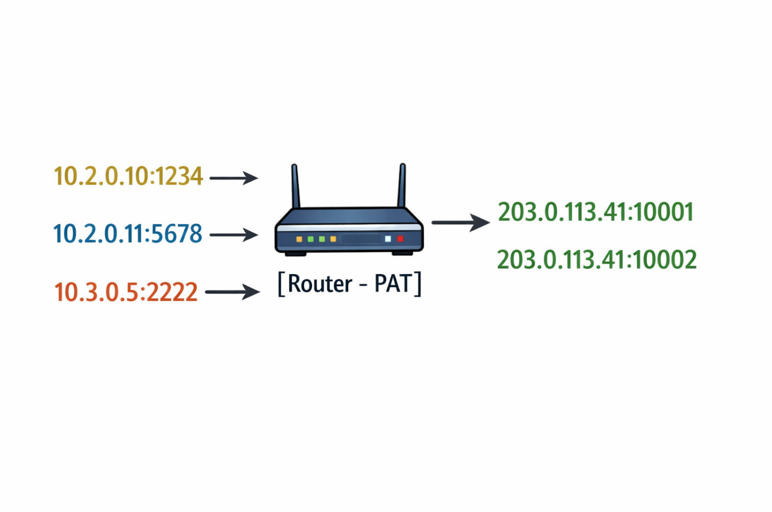
17. ábra: PAT műkködése

3.9. Site-to-site kiszolgálás

3.9.1. Kiszolgálási modell
Az irodai KÖZPONT és BOLT között közvetett LAN kapcsolat valósul meg. Ez biztosítja, hogy az üzlethelyiségben a szerverszolgáltatások,, és egyéb üzleti szolgáltatások (például kasszarendszer, leltár-adatbázis) zökkenőmentesen biztosítva legyenek. A központi iroda két független internet kapcsolata és az alagút-megoldások is ezt erősítik. A hibaelhárítás, támogatás, konfiguráció, monitorozás és automatizáció is távolról elvégezhető, így minimalizálva a helyi beavatkozás szükségességét.
Az alábbi táblázatban szerepelnek a kidelegált szolgáltatások:
Hálózati szolgáltatások |  | Üzleti applikációk
DHCP |  | Kasszarendszer (POS)
DNS |  | Leltár-adatbázis
Active Directory és GPO-k |  | Könyvelő és számlázó rendszer
Fájlmegosztás |  | Munkaidő nyilvántartás
RADIUS hitelesítés |  | Ügyféladatok
NTP
Intranet portál
Hálózat monitorozás
Hálózat automatizáció
Távoli konfiguráció

3.9.2. Alagúttechnológia
A hálózatban alkalmazott GRE protokoll (Generic Routing Encapsulation) lehetővé teszi, hogy a központi iroda és az üzlethelyiség között logikai, virtuális csatorna jöjjön létre. A KÖZPONT és a BOLT között két független GRE-tunnel kommunikál, amely biztosítja a folyamatos adatátvitelt még akkor is, ha az egyik internetkapcsolat megszakad, vagy router meghibásodik. A GRE-alagutak a helyi LAN-forgalmat „becsomagolják”, a publikus hálózaton továbbítják, majd a másik végponton kibontják, így az üzleti alkalmazások, például a kasszarendszer vagy a leltár-adatbázis, zökkenőmentesen elérhetők.
Az alábbi ábra szemléltei a KOZPONT_R és BOLT_R közötti alagút megoldást:
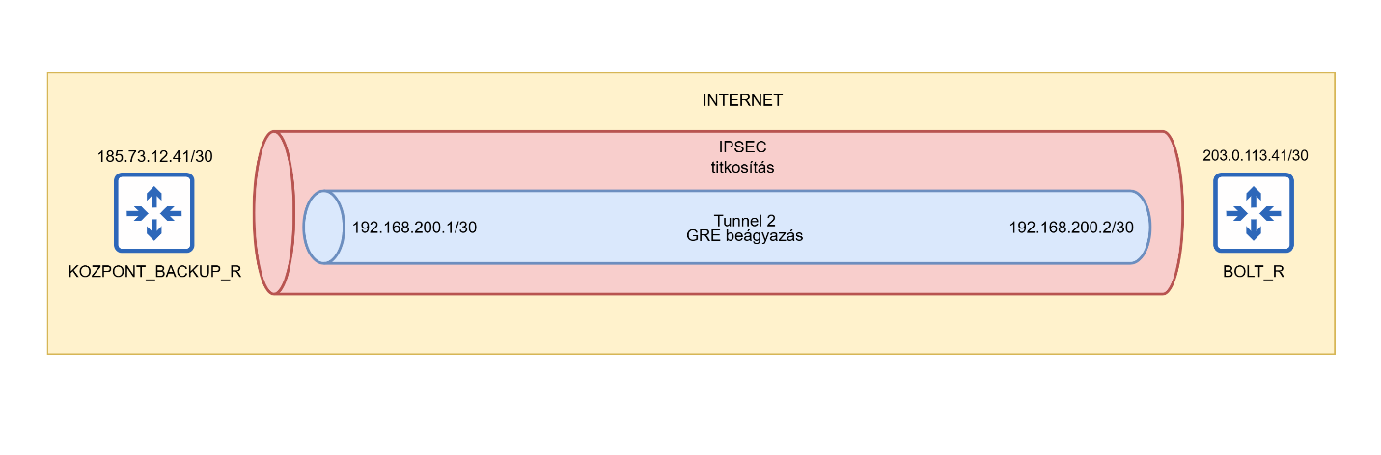
18. ábra: Alagút és titkosítás a KÖZPONT és BOLT telephely kközött

Az alábbi táblázatba GRE tunnelek címei szerepelnek:
Alagút | Eszköz | IP cím
Tunnel1 | KOZPONT_R | 192.168.100.1/30
 | BOLTR_R | 192.168.100.2/30
Tunnel2 | KOZPONT_R | 192.168.200.1/30
 | BOLTR_R | 192.168.200.2/30

3.9.3. VPN titkosítás
Az informatikai hálózat biztonságának növelése érdekében a meglévő GRE alagutak fölé IPsec alapú VPN megoldást vezettünk be. A GRE önmagában nem biztosít titkosítást vagy hitelesítést, kizárólag különböző hálózati protokollok továbbítására szolgál egy logikai alagúton keresztül, ezért szükségessé vált egy kiegészítő biztonsági réteg alkalmazása. Az IPsec ezt a szerepet tölti be: titkosítja az alagúton áthaladó forgalmat, valamint hitelesítési és integritásvédelmi mechanizmusokkal biztosítja az adatok sértetlenségét és megbízhatóságát.
A konfiguráció során különböző kriptográfiai beállításokat alkalmaztunk (AES-256 titkosítás, SHA-256 hash), valamint előre megosztott kulcs alapú hitelesítést.
Az IPsec többlet fejlécei miatt az MTU-t csökkentettük, hogy elkerüljük a fragmentációt.
Az alábbi konfigurációkat alkalmaztuk a tunnelek tikosításának létrehzozása során:
crypto isakmp policy 10
encryption aes 256
hash sha256
authentication pre-share
group 14
crypto isakmp key tesztjelszo1234 address 192.168.100.2
crypto ipsec transform-set MY_TRANSFORM_SET esp-aes 256 esp-sha-hmac
mode transport
crypto ipsec profile PROTECT_GRE
set transform-set MY_TRANSFORM_SET
interface Tunnel1
tunnel protection ipsec profile PROTECT_GRE
ip mtu 1400
ip tcp adjust-mss 1360

3.10. Forgalomirányítás

3.10.1. Statikus forgalomirányítás
Az alapértelmezett útvonalak kialakításához a WAN kapcsolat felé a végponti routereken statikus forgalomirányítást alkalmaztunk. Ezekre a szolgáltató IP címe lett konfigurálva mint következő ugrás cím.
A BOLT és KÖZPONT közötti forgalomirányítás során statius útvonalak kerültek kialakításra az alagútban történő kommunikáció számára. Itt a másik LAN-ba történő forgalom számára a megfelelő tunnel túlsó IP címére van konfigurálva mint következő ugrás. Mivel BOLT telephelyen két tunnelen keresztül is el lehet érni a KÖZPONT-ot, így a KOZPONT_R felé vezető tunnel útvonalát konfiguráltuk magasabb prioritással. Ennek az útvanalnak a kiesése esetén pedig a további forgalom a KOZPONT_BACKUP_R kerül továbbításra.
Az alábbi táblázatban a különböző telephelyek alapértelmezett útvonalai szerepelnek:
Telephely | LAN | Eszköz | Alapértelmezett útvonal
KÖZPONT | 10.1.0.0/16 | KOZPONT_R | 102.54.183.2
 |  | KOZPONT_BACKUP_R | 185.73.12.42
BOLT | 10.2.0.0/16 | BOLT_R | 203.0.113.42
 |  |  | 2a02:0db8:85a3:1c4f::2
TERMELÉS | 10.3.0.0/16 | TERMELES_R | 203.91.44.94
 | 10.4.0.0/16

3.10.2. Dinamikus forgalomirányítás
A gyártást végző telephelyen a routerek között dinamikus forgalomirányítás zajlik. A két épületet és a gerinchálózati routert (TERMELES_R) OSPF (Open Shortest Path First) protokoll köti össze, ez biztosítja a LAN-ok közötti kommunikációt. A helyi alhálózatok interfészei alapértelmezetten passzíválva vannak, így a többi router számára hirdetik a rajta található alhálózatot, de azokon nem küldenek OSPF csomagokat.
A WAN kapcsolat felé vezető statikus alapértelmezett útvonalat a TERMELES_R hirdeti, illetve a WAN interfésze is passzíválva van az alapvető biztonsági okokból.
Az OSPF kommunikáció biztonságának növelése érdekében az interfészeken MD5 alapú hitelesítés van konfigurálva, amely biztosítja, hogy csak a megfelelő hitelesítési kulccsal rendelkező routerek tudjanak szomszédsági kapcsolatot kialakítani.
Az alábbi konfigurációkat alkalmaztuk a TERMELES_R routeren az OSPF létrehozása során:
ip route 0.0.0.0 0.0.0.0 203.91.44.94
router ospf 1
router-id 1.1.1.1
passive-interface default
no passive-interface gig0/0
no passive-interface gig0/1
network 192.168.2.0 0.0.0.3 area 0
network 192.168.3.0 0.0.0.3 area 0
default-information originate

!GYARTAS_CSOMAGOLAS
interface range GigabitEthernet0/0-1
ip address 192.168.3.1 255.255.255.252
ip ospf message-digest-key 2 md5 jelszo
ip ospf authentication message-digest
ip ospf network point-to-point
ip nat inside
no sh

3.11. Vezeték nélküli hálózatok
A vezeték nélküli hálózati infrastruktúra kialakítása során az AP-k (vezeték nélküli hozzáférési pontok) több SSID sugárzására képesek, amelyek mindegyike külön VLAN-hoz van rendelve. Ennek megvalósításához VLAN-képes (802.1Q szabványt támogató) eszközök kerülnek alkalmazásra, így az egyes vezeték nélküli hálózatok forgalma logikailag elkülönül egymástól. Például az „IT_WIFI” SSID-hez csatlakozó kliensek forgalma a 10-as VLAN-ba kerül besorolásra, amelyet a hozzáférési pont trunk porton, VLAN taggelve továbbít a switch irányába, ennek segítségével pedig a dhcp szerevertől megfelelő ip-címet kapnak a kliensek. Ez a megoldás növeli a hálózat biztonságát, átláthatóságát és skálázhatóságát, mivel lehetővé teszi a különböző részlegek elkülönített kezelését egyetlen fizikai infrastruktúrán belül.
Az SSID-k elnevezése az adott nagykapitális neve, majd alsóvonás után “WIFI” szavakból tevődnek össze, az átlátahtóság miatt.
A vezeték nélküli hálózatok jelszavas hitelesítése központi RADIUS szerveren keresztül történik. A kliensek által megadott felhasználónév/jelszó párost az AP továbbítja a szerver felé ellenőrzésre, így a hitelesítés nem helyben, hanem központilag valósul meg. Ez egységesebb és biztonságosabb hozzáférés-kezelést tesz lehetővé.

4. Szerverszolgáltatások

4.1. Szerverek és feladataik
A hálózati infrastruktúrában a szerverek biztosítják a szükséges szolgáltatásokat a teljes rendszer működéséhez. A KÖZPONT telephely szolgáltatásai a BOLT telephely számára is elérhetők, míg a TERMELÉS telephely egy helyi szerverrel biztosítja a folyamatos működést és a redundanciát.
A Windows szerver Windows Server 2022 Enterprise rendszert futtat, a Linux szerver Debian 12 alapú, míg a monitorozó szerver Zabbix OS környezetben működik.
A következő táblázatban gyűjtöttük össze a szervereket és a rajtuk futó szolgáltatásokat:
 |  |  | Szolgáltatás | Feladat
KÖZPONT | Windows | WIN_SRV | Active Directory | Felhasználók és jogosultságok
 |  |  | Group Policy | Központi beállítások kezelése
 |  |  | IIS | Webszolgáltatások futtatása
 |  |  | Fájlmegosztás | Központi adattárolás
 |  |  | DHCP | IP-cím kiosztás
 |  |  | DNS | Névfeloldás
 | Linux | LINUX_SRV | NTP | Időszinkronizáció
 |  |  | TFTP | Fájlátvitel
 |  |  | SSH | Távoli elérés
 |  |  | RADIUS | Hitelesítés
 | Zabbix | ZABBIX_SRV | Zabbix | Monitorozás és automatizálás
TERMELÉS | Windows | TERMELES_SRV | Active Directory | Helyi felhasználókezelés
 |  |  | Group Policy | Helyi szabályok
 |  |  | DNS | Helyi névfeloldás
 |  |  | DHCP | Helyi IP-kiosztás
 |  |  | Fájlmegosztás | Helyi fájlkezelés
 |  |  | RADIUS | Hitelesítés
 |  |  | NTP | Időszinkronizáció
 |  |  | Zabbix | Monitorozás és automatizálás

4.2. Windows szerver

4.2.1. Active Directory
Az Active Directory Domain Services (AD DS) egy címtárszolgáltatás, amely a hálózat objektumait (felhasználókat, számítógépeket és csoportokat) kezeli, és Kerberos alapú hitelesítést biztosít. Legnagyobb előnye az egyszeri bejelentkezés (SSO), amely lehetővé teszi, hogy a dolgozók az eszközökön ugyanazzal a felhasználónévvel és jelszóval lépjenek be, így egységes és biztonságos hozzáférést kapnak az erőforrásokhoz. A rendszer központi felhasználó- és eszközkezelést tesz lehetővé, csökkenti az adminisztrációs terhet, és növeli a hálózat biztonságát.
A tartomány szerkezete logikusan felépített szervezeti egységekre (OU-kra) épül, amelyek telephelyek és funkciók szerint vannak elkülönítve. Minden OU-n belül három fő egység található: a Computers, ahol a hálózathoz tartozó eszközök (számítógépek) vannak nyilvántartva, a Users, ahol a felhasználói fiókok szerepelnek, valamint a Groups, ahol a felhasználók osztályok és szerepkörök szerint csoportosítva vannak. Ez a felépítés átláthatóbbá és könnyebben kezelhetővé teszi a rendszert.
A következő táblázat mutatja be a projekt során használt AD és OU struktúrákat:
Szerver | Címtartomány | Organization Unit
WIN_SRV  (KÖZPONT) | qube.local | QUBE_Enterprise | OFFICE_HQ | Computers
 |  |  |  | Groups
 |  |  |  | Users
 |  |  | RETAIL_BOLT | Computers
 |  |  |  | Groups
 |  |  |  | Users
TERMELES_SRV | qube.local | QUBE_Production | GYARTAS | Computers
 |  |  |  | Groups
 |  |  |  | Users
 |  |  | CSOMAGOLAS | Computers
 |  |  |  | Groups
 |  |  |  | Users

4.2.2. Csoportházirendek
A hálózatban a Csoportházirendek (GPO) segítségével valósítjuk meg a központi felügyeletet, a biztonsági beállításokat és a felhasználói környezet egységesítését. A házirendeket az OU struktúrához rendeljük, így minden felhasználó és eszköz a szerepkörének megfelelő konfigurációt kapja meg automatikusan. Ennek eredményeként csökken az adminisztrációs igény, nő a biztonság, és egységes munkakörnyezetet biztosítunk minden telephelyen, beleértve az automatizált szoftverterítést és a hálózati erőforrások egyszerű elérését is.
Az alábbi táblázatban a különböző GPO-k és feladataik szerepelnek:
Kategória | Beállítás | Leírás
Biztonság | Jelszóházirend | Minimum 10 karakter, komplexitás (kis/nagybetű, szám, speciális karakter), 5 jelszó előzmény
 | CMD tiltása | Parancssor letiltása felhasználók számára
 | Vezérlőpult tiltása | Rendszerbeállítások módosításának korlátozása
 | Időzóna védelem | Időzóna módosítás tiltása
Környezet | Háttérkép | Központi háttérkép beállítása UNC elérési úttal
 | Asztal testreszabás | Ikonok eltávolítása, szükséges alkalmazások rögzítése
 | Meghajtó csatolás | H: (home) és S: (shared) meghajtók automatikus csatolása
Szoftver | MSI telepítés | Programok automatikus telepítése induláskor

4.2.3. Dinamikus címfordítás
A DNS szolgáltatás az IP-címek és a nevek közötti kétirányú fordítást végzi, valamint Active Directory környezetben a kliensek ezen keresztül találják meg a tartományvezérlőt. A hálózatban magas rendelkezésre állású DNS rendszert alakítottunk ki: az elsődleges kiszolgáló a Windows Server, míg a másodlagos egy Linux szerver, amely zónatranszfer segítségével folyamatosan szinkronizálja az adatokat, így hiba esetén is biztosított a működés. A szerver továbbítókat használ az internetes címek feloldásához, valamint reverse lookup zónát is alkalmazunk a visszairányú névfeloldáshoz. Emellett feltételes továbbítást használunk a telephelyek közötti névfeloldáshoz, bekapcsoltuk az elavult rekordok automatikus törlését (scavenging), és csak a tartományba léptetett gépek végezhetnek biztonságos dinamikus frissítést.
A következő táblázatban szereplnek projekt során használt különböző rekordok:
Szerver | Típus | Név | IP-cím
WIN_SRV | Address record | windows-srv.qube.local | 10.1.10.5
 | Address record | qube-linux-srv.qube.local | 10.1.10.6
 | Address record | www.qube.local | 10.1.10.5
TERMELÉS_SRV | Address record | termeles-srv.qube.local | 10.3.10.5

4.2.4. Dinamikus cím kiosztás
A DHCP szolgáltatás automatizálja a hálózati eszközök IP-konfigurációját. A távoli szegmensek kiszolgálását DHCP Relay Agent (ip helper-address) biztosítja a routereken keresztül. A hatókörök kialakításánál minden alhálózatban az első 10 IP-címet kizártuk a dinamikus kiosztásból, ezeket statikus eszközök (pl. gateway, szerverek) használják, míg a kliensek a .11–.254 tartományból kapnak címet. A DHCP további fontos paramétereket is kioszt, például az alapértelmezett átjárót, a DNS szervereket (Windows elsődleges, Linux másodlagos), a tartománynevet (qube.local), valamint a TFTP szerver címét a központi konfigurációk eléréséhez. A címzést naponta kell megújjítani.
A DHCP tartományok az összes VLAN-nal átfedésben történnek meg így garantálva minen kliens számára a zökkenőmentes felhasználói élményt.

4.2.5. Webszerver
Az IIS (Internet Information Services) a Windows Szerver beépített webszerver szoftvere, amely HTTP (80) és HTTPS (443) protokollokon keresztül biztosítja weboldalak elérését, utóbbi esetben titkosított kommunikációval. A rendszerben egy belső intranet felületet valósítottunk meg, amely minden dolgozó számára elérhető a KÖZPONT és BOLT telephelyről. Az IIS a központi Windows szerveren fut, de a hálózati beállításoknak köszönhetően minden VLAN-ból elérhető, DNS-en keresztül (www.qube.local) is. A hozzáférés korlátozott, csak belső telephelyről érhető el, ezzel biztosítva a vállalati adatok védelmét.
Az alábbi képen látható, ahogy egy kliens a böngészőből eléri az intranetet:
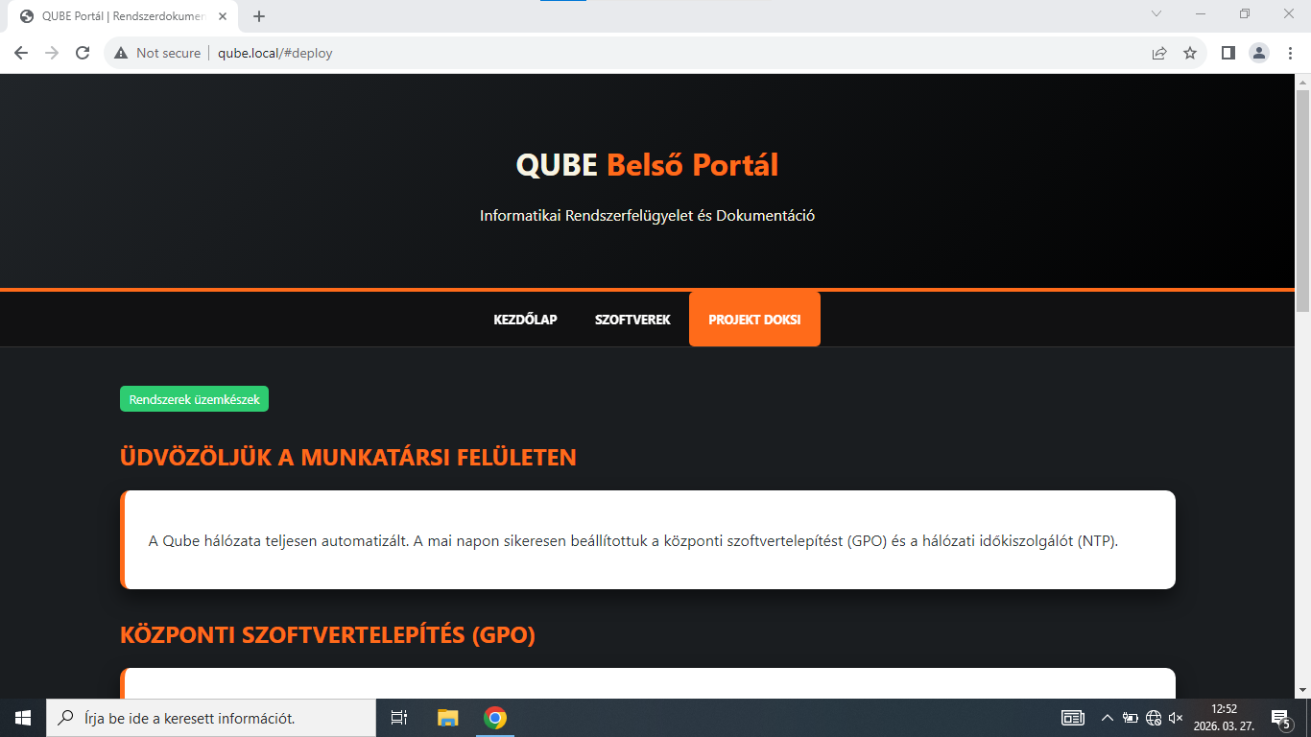
19. ábra: Teszt weboldal címfeloldással

4.2.6. Fájlmegosztás
A fájlmegosztás az SMB protokollon keresztül működik (TCP 445), ahol a hozzáférést a megosztási és az NTFS jogosultságok együttesen szabályozzák. A rendszerben központosított adattárolást valósítottunk meg a biztonság és a hatékony együttműködés érdekében, valamint egy dedikált mappát hoztunk létre a telepítőfájlok és központi konfigurációk tárolására, amelyet a kliensek is elérnek. A szerveren használjuk az FSRM szolgáltatást is, amellyel kvótákat és fájlszűrést alkalmazunk; például a videófájlok tiltottak, kivéve az .mp4 formátumot a belső oktatóanyagok miatt.
A felhasználók számára a megosztásokat automatikusan hálózati meghajtóként csatoljuk: minden felhasználó rendelkezik saját, privát tárhellyel (U:), van egy közös munkaterület csoportalapú jogosultságokkal (S:), valamint egy csak olvasható telepítési mappa, amely a szükséges fájlokat tartalmazza.
Az alábbi képen a saját meghajtó onfigurációja látható windows szerveren:
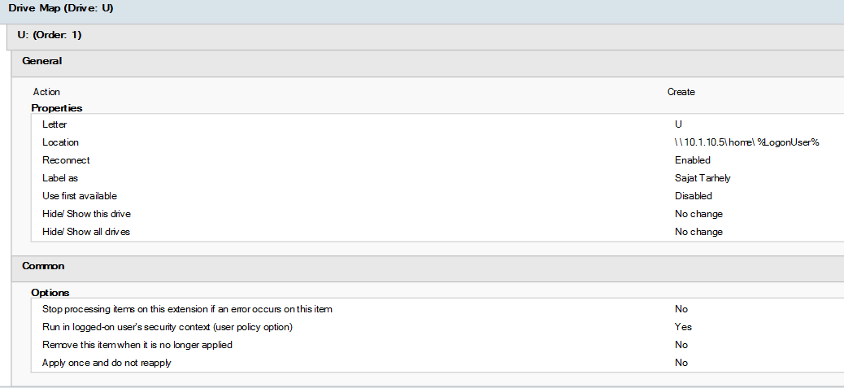
20. ábra: U: meghajtó beállításai

4.3. Linux szerver

4.3.1. Fájlmegosztás
A TFTP (Trivial File Transfer Protocol) egy egyszerű, de fontos eszköz a hálózati eszközök konfigurációinak mentésére. A routerek és switchek konfigurációinak biztonsági mentése érdekében ezt a megoldást alkalmaztuk, amely lehetővé teszi, hogy a futó konfigurációk egy központi szerverre kerüljenek mentésre.
A TFTP szerveren a /var/lib/tftpboot könyvtárra teljes jogosultságot (777) állítottunk be, így a hálózati eszközök korlátozott jogosultság mellett is képesek voltak hiba nélkül feltölteni a konfigurációs fájlokat. Ezt az autosave.py végzi a szerverről minden nap reggel 3 órakor.

4.3.2. AAA protokoll
A RADIUS az AAA (Authentication, Authorization, Accounting) modellre épülő központi hitelesítési rendszer, amely a felhasználók azonosítását és hozzáférésének szabályozását végzi. A hálózatban ezt a megoldást a Wi-Fi hozzáférés biztonságos kezelésére alkalmazzuk, így a felhasználók nem helyi jelszavakkal, hanem központilag hitelesítve csatlakoznak a hálózathoz. A megvalósítás során WPA2-Enterprise módban működik a vezeték nélküli hálózat, ahol a hozzáférési pontok a bejelentkezési adatokat a RADIUS szerver felé továbbítják ellenőrzésre. A kommunikáció UDP alapon történik, és az eszközök egy előre beállított közös hitelesítési kulccsal azonosítják egymást, így biztosítva a kapcsolat védelmét és a központi felügyeletet.

4.3.3. Időszinkronizáció
A hálózatban a pontos időszinkronizáció elengedhetetlen a naplózás és a biztonsági tanúsítványok helyes működéséhez. Ennek biztosítására a szerveren az ntpsec szolgáltatást alkalmazzuk, amely külső időszerverekhez (pool.ntp.org) szinkronizálja az időt. A hálózat többi eszköze ezt a szervert használja központi időforrásként (Stratum 2), így minden komponens egységes idővel működik.
A hálózati eszközökön az NTP működését hitelesítéssel egészítettük ki, így biztosítva, hogy csak megbízható időforrásból fogadjanak el szinkronizációt.
Az alábbi konfigurációkat alkalmaztuk a hálózati eszközökön az NTP beállítása során:
ntp authenticate
ntp authentication-key 1 md5 jelszo
ntp trusted-key 1
ntp server 10.1.10.5
clock timezone CET 1
clock timezone CEST 0

4.3.4. Távoli elérés
Az SSH (Secure Shell) szolgáltatást a hálózati eszközök és szerverek biztonságos, távoli elérésére és script alapú automatizáció végrehajtására használtuk. Az SSH titkosított kapcsolatot biztosít, így a hitelesítési adatok és a kommunikáció védve van a hálózaton. A biztonság növelése érdekében a konfigurációban letiltottuk a közvetlen root belépést, így csak normál felhasználón keresztül, jogosultságemeléssel lehet adminisztrációt végezni, ami csökkenti a jogosulatlan hozzáférés kockázatát.

4.4. ZABBIX Szerver

4.4.1. Hálózatmegfigyelés
A Zabbix szerver a hálózat központi monitorozó rendszere, amely folyamatosan figyeli az eszközök és szolgáltatások állapotát. A klienseken és szervereken Zabbix agent fut (a klienseken GPO-val telepítve, a szervereken manuálisan), míg a hálózati eszközök (routerek, switchek) felügyelete SNMP-n keresztül történik. A rendszer gyűjti a legfontosabb teljesítményadatokat, amelyekről grafikonok készülnek, valamint kritikus események esetén e-mailes riasztásokat küld, így biztosítva a gyors hibafelismerést és beavatkozást.
Az alábbi képen a ZABBIX felhasználói felülete látható:
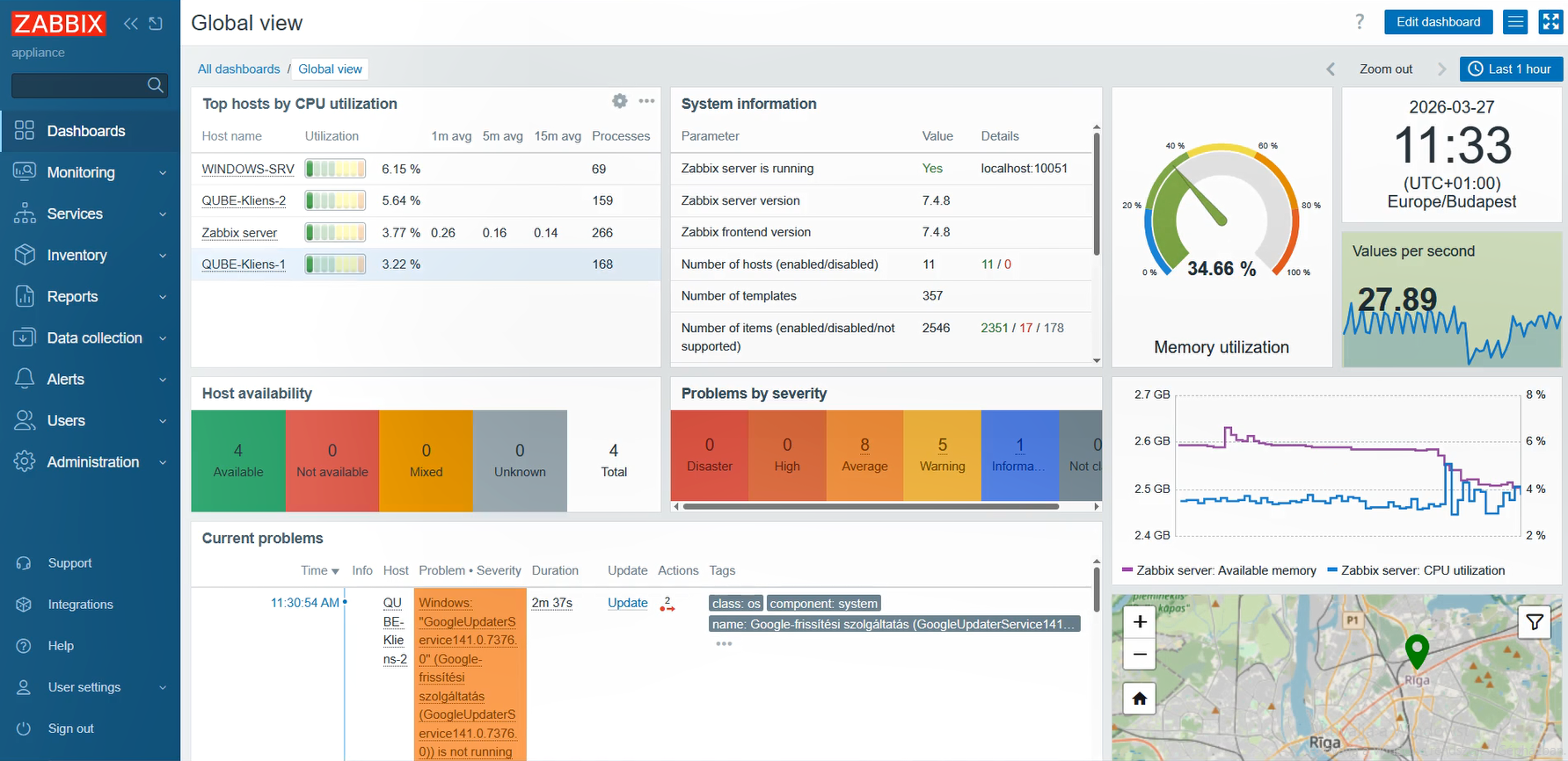
21. ábra: ZABBIX felhasználói felülete

4.4.2. Hálózatautomatizáció
A hálózatautomatizáció a Zabbix rendszerre épül, ahol egy meghatározott esemény (trigger) riasztást generál, amely automatikusan elindít egy helyi scriptet. Ez a script egy Python alapú megoldást futtat, amely SSH kapcsolaton keresztül csatlakozik az érintett hálózati eszközhöz, és végrehajtja a szükséges konfigurációs módosításokat. Ez a folyamat lehetővé teszi a gyors, automatizált beavatkozást, csökkentve a manuális hibalehetőségeket és növelve a hálózat reakcióidejét.
Ezt a folyamatot a következő ábra szemlélteti:
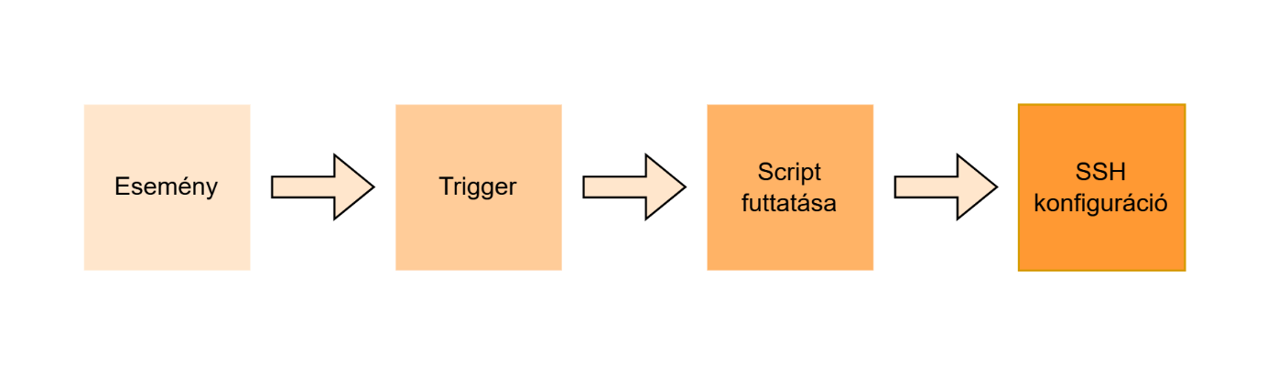
22. ábra: Automatizáció folyamatábra

Az automatizációs folyamat részeként egy autosave.py nevű scriptet alkalmazunk, amely SSH kapcsolaton keresztül csatlakozik a hálózati eszközökhöz, és elvégzi azok konfigurációjának mentését. A script egy JSON fájlból olvassa be az eszközök adatait, majd a Paramiko könyvtár segítségével kapcsolódik hozzájuk. A kapcsolat létrejötte után egy parancsot küld az eszköznek, amely a futó konfigurációt (running-config) egy központi TFTP szerverre menti, időbélyeggel ellátott fájlnévvel. A script futtatását egy időzített feladat, a cron végzi, amely minden nap hajnali 3 órakor automatikusan elindítja a folyamatot. Így a mentések rendszeresen, emberi beavatkozás nélkül készülnek el, biztosítva a konfigurációk visszakövethetőségét és a gyors helyreállítás lehetőségét hiba esetén.

A vlan.py script egy trigger által indított automatizált folyamat részeként működik, amely hálózati konfigurációt hajt végre dinamikusan. A program parancssori argumentumként kapja meg az eszköz IP-címét és az interfészt, majd egy JSON fájlból betölti a szükséges hozzáférési adatokat. SSH kapcsolaton keresztül csatlakozik az eszközhöz, és lekérdezi az adott interfészen megjelenő MAC-címet. A talált MAC-címet összeveti egy előre definiált táblával (mac_vlan.json), amely meghatározza, hogy az adott eszköz melyik VLAN-ba tartozik; ha nincs egyezés, az alapértelmezett vendég VLAN-ba helyezi. Ezt követően a script automatikusan konfigurálja az interfészt (access mód, megfelelő VLAN beállítása), így biztosítva az eszközök gyors és egységes hálózati besorolását emberi beavatkozás nélkül.
A qube_fastconf.py Python-alapú eszköz egy interaktív hálózati konfigurációs alkalmazás, amely switch-ek futó konfigurációjának lekérésére, elemzésére, módosítására és visszatöltésére szolgál. A program egy terminál alapú grafikus felületet (TUI – Text User Interface) használ, amelyet a Textual Python könyvtár biztosít. A script a devices.json fájlból tölti be az eszközök adatait, majd SSH-n keresztül lekéri a kiválasztott switch running-config állapotát, amelyet feldolgoz és szerkeszthető formában jelenít meg. A felületen módosíthatók az általános beállítások, például a hostname, a menedzsment VLAN, az IP-cím és az alapértelmezett átjáró, valamint az access portok paraméterei is, mint a leírás, VLAN-hozzárendelés, PortFast, BPDU Guard és storm-control. A változtatásokat a rendszer először egy ideiglenes konfigurációs fájlba menti, majd szükség esetén vissza is tölti az eszközre SSH kapcsolaton keresztül, végül elmenti a konfigurációt. A program tartalmaz beépített ellenőrző teszteket is, így nemcsak a konfigurációk kezelését, hanem azok biztonságos és ellenőrzött módosítását is támogatja.

4.5. Szolgáltatás redundancia
A szerverek adatainak sértetlensége, biztonsága és folyamatos rendelkezésre állása érdekében automatizált katasztrófa-helyreállítási (Disaster Recovery) megoldást vezettünk be.
A szerverekhez egy különálló merevlemezt csatoltunk. Minden nap hajnali 03:00-kor lefut egy automatikus mentési szkript, amely a teljes rendszerről biztonsági másolatot készít. Így egy esetleges szoftveres hiba vagy adatvesztés esetén a teljes szerver percek alatt visszaállítható az előző napi állapotra, minimalizálva a hálózati leállást.

5. Megvalósítás és költségvetés

5.1. Eszközök
Az eszközök kiválasztása során elsődleges szempont volt a megbízhatóság, a teljesítmény, valamint a hosszú távú bővíthetőség biztosítása. A rendszer minden eleme úgy lett összeállítva, hogy megfeleljen egy modern vállalati környezet követelményeinek, biztosítva a folyamatos működést, a megfelelő biztonsági szintet és a felhasználói igények hatékony kiszolgálását.

5.1.1. Hálózati eszközök
Az ISR 4321 és 4331 routerek nagy teljesítményű, modulárisan bővíthető eszközök, amelyek 2–3 Gbps közötti átviteli kapacitással, többmagos processzorral, valamint beépített VPN-nel rendelkeznek. Támogatják a különböző WAN interfészeket és a bővítőkártyákat, így rugalmasan illeszthetők a hálózat későbbi igényekhez.
A Catalyst 3850 és 2960X sorozatú switchek gigabites portokkal (24/48 port), stacking lehetőséggel, valamint fejlett hálózatmenedzsment funkciókkal rendelkeznek. A 3850-es modellek nagyobb teljesítményük és Layer 3 routing képességeik miatt a központi helyeken kerülnek telepítésre, míg a 2960X switchek az elosztási és hozzáférési szinteken biztosítják a végpontok kiszolgálását.
Az alkalmazott Cisco Catalyst 9105 AX access pointok korszerű, Wi-Fi 6 és 802.1Q szabványt támogató eszközök, amelyek nagy sávszélességet és stabil vezeték nélküli kapcsolatot biztosítanak. Képesek több SSID egyidejű kezelésére, amelyek külön-külön VLAN-okhoz rendelhetők (VLAN tagging), így lehetővé teszik a hálózat logikai szegmentálását, ami kiválasztásuk során fő szempont volt.

5.1.2. Szerverek
A rendszer központi elemei a Dell PowerEdge T440 szerverek, amelyek torony kivitelű, nagy teljesítményű eszközök. Többmagos processzorokkal, bővíthető memóriával (akár több száz GB RAM), valamint RAID támogatással rendelkeznek, így biztosítják az adatok védelmét és a folyamatos rendelkezésre állást.

5.1.3. Felhasználói eszközök
A felhasználói eszközök között Asus ExpertCenter asztali számítógépek és MSI Prestige 14 Evo laptopok szerepelnek. Az Asus ExpertCenter PC-k jellemzően Intel Core i7 processzorral, 16 GB RAM-mal és gyors SSD háttértárral (512 GB) rendelkeznek, így stabil és megbízható teljesítményt nyújtanak irodai alkalmazásokhoz és multitaskinghoz. Az MSI Prestige 14 Evo laptopok könnyű, hordozható kialakításúak, Intel Core i5 (13. generációs) processzorral, 16 GB RAM-mal és NVMe SSD-vel vannak felszerelve.

5.1.4. Egyéb
A perifériák kiválasztásánál a megbízhatóság és a kényelem volt a fő szempont. A HP LaserJet Enterprise M404dn nyomtatók gyors (~38 lap/perc), kétoldalas és hálózati nyomtatást biztosítanak.
Az LG és Dell monitorok Full HD felbontásúak, IPS panelesek és szemkímélő funkciókkal rendelkeznek.
A Logitech billentyűzetek és egerek ergonomikus kialakításúak. A laptopos felhasználók számára külön munkaállomások lettek kialakítva extra monitorral és egérrel.

5.2. Internet előfizetés
A hálózat minden telephelyen üzleti kategóriájú internetkapcsolatra épül.
A központi, Székesfehérvár-i telephelyen két külön szolgáltatótól bérelt vonal kerül kialakításra: egy elsődleges Magyar Telekom Business Net 1000/1000 Mbps optikai csomag, valamint egy tartalék Yettel Magyarország OfficeNet Pro 1000/1000 Mbps, szintén optikai kapcsolat. A két kapcsolat külön útvonalon érkezik, és automatikus failover biztosítja a folyamatos működést.
A Győr-i telephelyen egy DIGI Business 500/500 Mbps optikai csomag áll rendelkezésre, míg a Nyíregyháza-i telephelyen egy Magyar Telekom Business Net 500/300 Mbps kapcsolat kerül kiépítésre.

5.3. IP címek
A hálózatban használt publikus IP-címtartomány egy bérelt, szolgáltatófüggetlen 204.231.55.0/26 hálózat, amelyet a RackForest cégtől szerezzünk be.
A telephelyek publikus WAN címei külön, az internetszolgáltatóktól kapott címek (Magyar Telekom, DIGI, Yettel Magyarország), amelyek a routerek külső interfészein kerültek konfigurálásra.

5.4. Kivitelezés
A projekt megvalósítása során a munkadíj magában foglalja a hálózat tervezését, az eszközök konfigurálását, a rendszer telepítését, valamint a tesztelést és dokumentálást. Ide tartozik a routerek, switchek és szerverek beállítása, a VLAN-ok és VPN kapcsolatok kialakítása, valamint a biztonsági beállítások implementálása. A munkadíj tartalmazza továbbá a helyszíni telepítést, a kábelezési munkálatokat és az üzembe helyezést is. A költségek meghatározása óradíj alapon történik, figyelembe véve a szükséges szakértelmet, a ráfordított munkaidőt és a projekt komplexitását.

5.5. Árajánlat
Az alábbi táblázatok a projekt megvalósításához szükséges eszközök és szolgáltatások becsült költségeit tartalmazza. Az árak tájékoztató jellegűek, piaci átlagértékeken alapulnak, és tartalmazzák az eszközbeszerzés, valamint a kivitelezés és konfiguráció költségeit. A költségvetés célja a projekt pénzügyi kereteinek áttekinthető bemutatása.
ESZKÖZÖK
Típus | Megnevezés | Darab | Egységár  (Ft) | Összesen  (Ft)
Router | Cisco ISR 4321 | 3 | 650 000 | 1 950 000
Router | Cisco ISR 4331 | 3 | 900 000 | 2 700 000
Switch | Cisco Catalyst 3850-24T-S | 2 | 1 200 000 | 2 400 000
Switch | Cisco Catalyst 2960X-48TS-L | 6 | 550 000 | 3 300 000
Switch | Cisco Catalyst 2960X-24TS-L | 1 | 400 000 | 400 000
Access Point | Cisco Catalyst 9105 AX | 5 | 250 000 | 1 250 000
Szerver | Dell PowerEdge T440 | 3 | 1 500 000 | 4 500 000
PC | Asus ExpertCenter | 40 | 400 000 | 16 000 000
Laptop | MSI Prestige 14 Evo | 19 | 550 000 | 10 450 000
Nyomtató | HP LaserJet M404dn | 14 | 150 000 | 2 100 000
Monitor | LG 26WQ500-B | 80 | 85 000 | 6 800 000
Monitor | Dell E2725HM | 19 | 100 000 | 1 900 000
Billentyűzet | Logitech K400 Plus | 40 | 18 000 | 720 000
Egér | Logitech MX Master 3S | 80 | 40 000 | 3 200 000
Tápegység | APC EasyUSP 3000VA | 4 | 300 000 | 1 200 000
ÖSSZESEN |  |  |  | 58 870 000

INTERNET SZOLGÁLTATÁS
Telephely | Szolgáltató | Csomag | Sebesség (Mbps) | Előfizetés  (Ft/1 év)
KÖZPONT | Magyar Telekom | Buisness Net+ | 1000/1000 | 1 800 000
KÖZPONT | Yettel Magyarország | OfficeNet Pro | 1000/1000 | 1 500 000
BOLT | Magyar Telekom | Buisness Net | 500/300 | 900 00
TERMELÉS | DIGI | Buisness | 500/500 | 1 200 000
ÖSSZESEN |  |  |  | 5 400 000

IP CÍMEK
Telephely | IP cím/tartomány | Szolgáltató | Bérleti dí  (Ft/1 év)
KÖZPONT | 185.73.12.41 | Magyar Telekom | 60 000
KÖZPONT | 102.54.183.1 | Yettel Magyarország | 50 000
KÖZPONT | 204.231.55.0/26 | RackForest | 1 200 000
BOLT | 203.0.113.41 | Magyar Telekom | 60 000
BOLT | 2a02:abcd:1234::/48 | Magyar Telekom | 0 (internet mellé)
TERMELÉS | 203.91.44.93 | DIGI | 40 000
ÖSSZESEN |  |  | 1 410 000

LICENSZEK
Típus | Megnevezés | Darab | Egységár (Ft) | Összesen (Ft)
Hálózati licenc | Cisco DNA Essentials | 12 | 80 000/év | 960 000/év
Access Point licenc | Cisco DNA Advantage | 5 | 50 000/év | 250 000/év
Operációs rendszer | Microsoft Windows 11 Pro | 60 | 60 000 | 3 600 000
Szerver OS | Windows Server 2022 Enterprise | 2 | 450 000 | 900 000
CAL | Windows Server User CAL | 60 | 15 000 | 900 000
Irodai csomag | Microsoft 365 Business Standard | 60 | 72 000/év | 4 320 000/év
Vírusvédelem | ESET | 60 | 10 000/év | 600 000/év
ELSŐ ÉV ÖSSZESEN |  |  |  | 11 530 000
TOVÁBBIAKBAN |  |  |  | 6 130 000

KIVITELEZÉS
Típus | Anyagár  (Ft) |  | Munkadíj  (Ft)
Hálózat tervezés | - |  | 1 700 000
Eszközök konfigurálása | - |  | 2 700 000
Kábelezési munkák | UTP, Serial kábelek, patch kábelek, csatornák, rendezők, aljzatok | 1 700 000 | 1 200 000
Telepítés és üzembe helyezés | 2 rackszekrény, rack kiegészítők (tálcák, kábelmenedzsment) | 800 000 | 1 450 000
ÖSSZESEN |  | 2 500 000 | 7 050 000

Összesítés:
Kategória | Összeg (Ft)
Eszközök | 58 870 000
Internet szolgáltatás (1 év) | 5 400 000
IP címek (1 év) | 1 410 000
Licencek (első év) | 11 530 000
Kivitelezés (anyag + munkadíj) | 9 550 000
TELJES KÖLTSÉG (ELSŐ ÉV) | 86 760 000 Ft

Kategória | Összeg (Ft/év)
Internet | 5 400 000
IP címek | 1 410 000
Licencek | 6 130 000
ÉVES ÖSSZESEN | 12 940 000 Ft/év

6. Prototípus és tesztelés

6.1. Célja
A prototípus célja egy működő hálózati környezet kialakítása volt, amelyben a tervezett szolgáltatásokat és automatizációs megoldásokat valós körülmények között tudtuk tesztelni. Ennek segítségével ellenőriztük a rendszer működését, a komponensek együttműködését és a konfigurációk helyességét.
Az alábbi képen az elkészült prototípus látható:
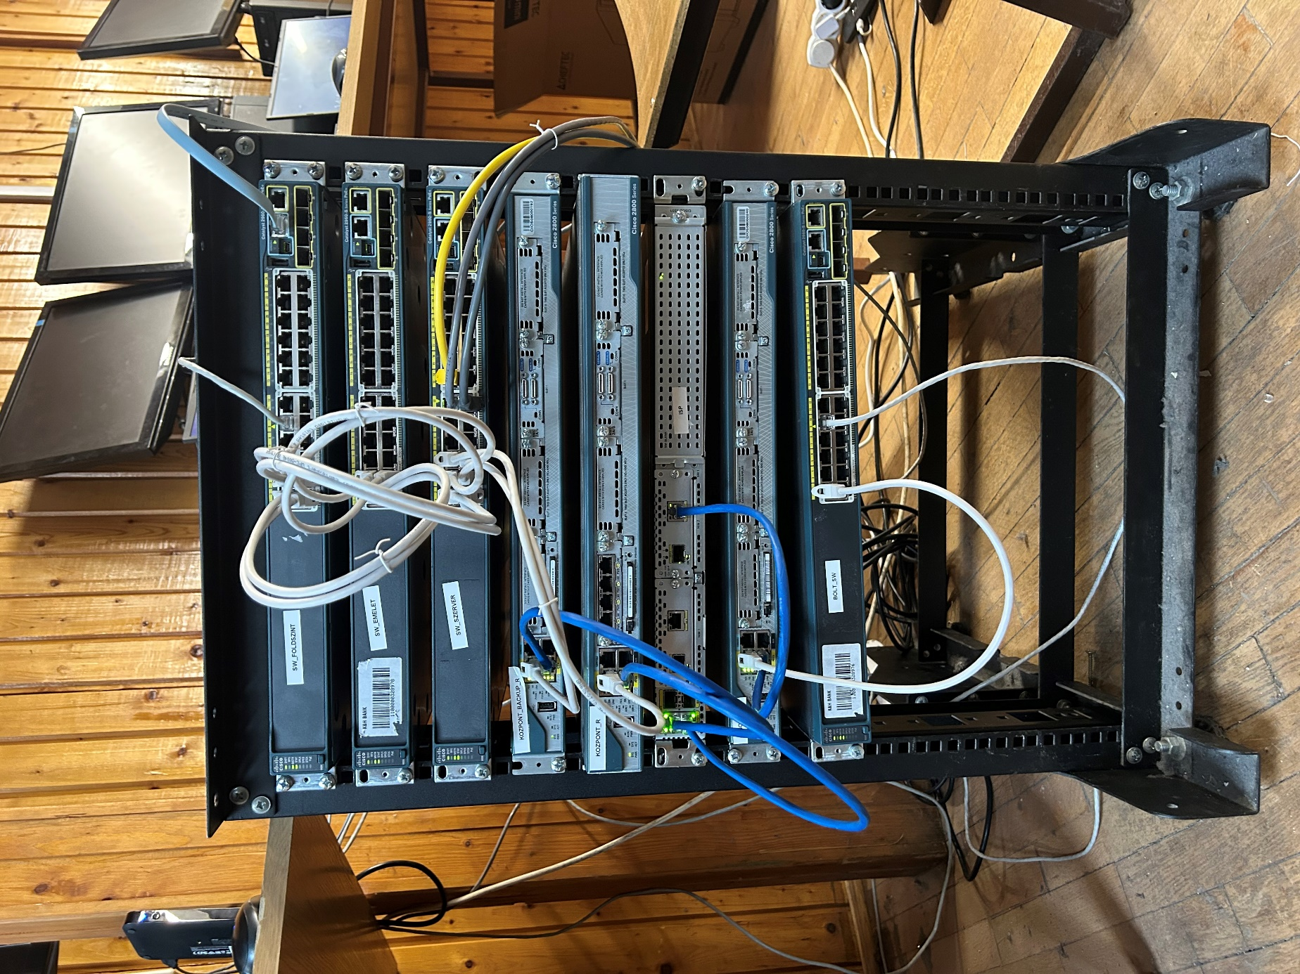
23. ábra: Megvalósított prototípus

6.2. Megvalósítása
A prototípus során kialakítottuk a KÖZPONT és BOLT telephelyek teljes infrastruktúráját, beleértve a szervereket, hálózati eszközöket és szolgáltatásokat. A szervereket virtualizált környezetben, VirtualBox segítségével valósítottuk meg, míg a hálózati konfigurációkat valós Cisco eszközökön készítettük el. A telephelyek közötti kapcsolatot egy szimulált szolgáltatói hálózat (ISP router) biztosította, így a központi szolgáltatások távoli elérése is tesztelhető volt. A rendszer részeként működtek a központi szolgáltatások, a monitorozás és az automatizációs megoldások is. Bizonyos biztonsági technológiák, mint a CHAP vagy az IPsec titkosítás, az eszközök korlátai miatt nem kerültek bevezetésre a prototípusban.
Az alábbi ábrán látható a megvalósított hálózatrész topológiája:
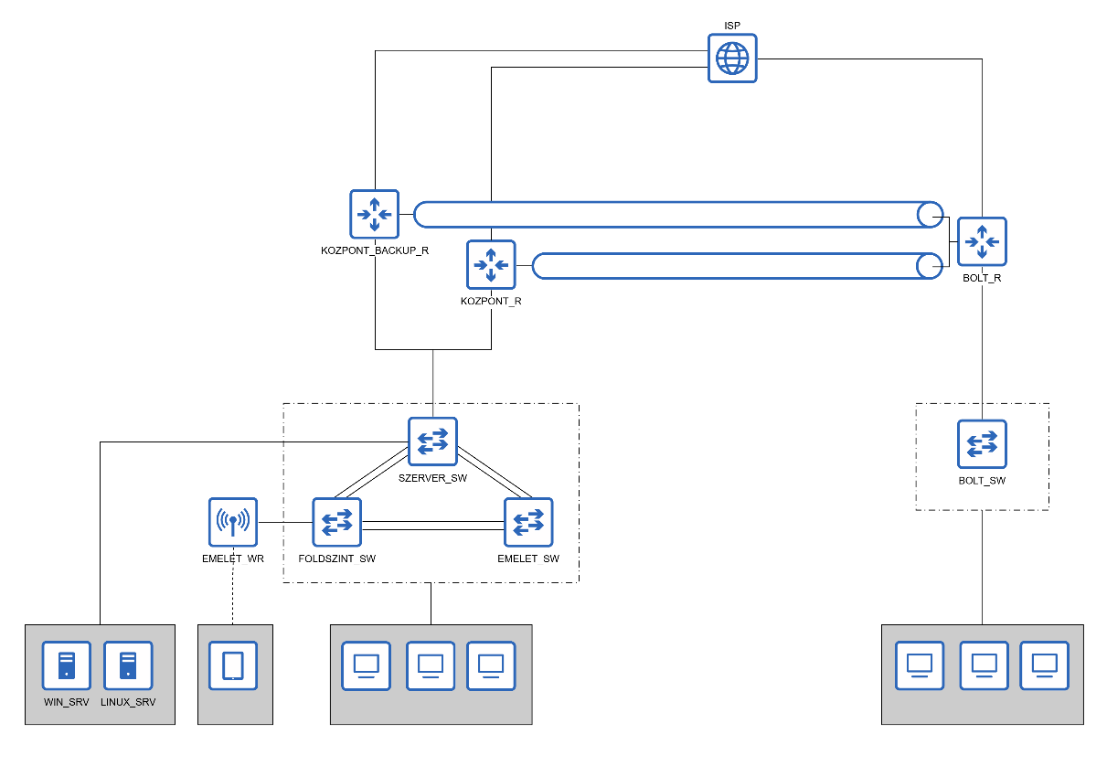
24. ábra: Prototípus logikai topológia

6.3. Bemutatása
A prototípust a Győri Jedlik Ányos Technikum egyik termében valósítottuk meg, ahol 5 napon keresztül volt lehetőségünk a rendelkezésre álló eszközökkel a két telephely
felépítésére és tesztelésére. A hálózat valós Cisco eszközökre és virtualizált szerverekre épült, utóbbiak három külön hoston, VirtualBox környezetben futottak a hatékony munkavégzés érdekében. A KÖZPONT és BOLT telephelyeket egy szimulált szolgáltatói hálózat (ISP router) kötötte össze, statikus routing alkalmazásával. A rendszerben egy-egy kliens képviselte mindkét telephelyet, így a szolgáltatások működése valós környezetben volt ellenőrizhető. A prototípus részeként megvalósítottuk a vezeték nélküli hálózatot is (IT_WIFI), bár az eszközök korlátai miatt a teljes VLAN-alapú SSID szegmentálás nem volt kivitelezhető. A Zabbix rendszer monitorozta a switcheket, routereket, szervereket és klienseket, míg az
automatizációs folyamatok (pl. konfigurációmentés, VLAN-kezelés) működése is tesztelésre került.
Bizonyos biztonsági megoldások, mint az IPsec, CHAP vagy az SSH alapú router menedzsment, az eszközök korlátozottsága miatt nem kerültek bevezetésre.

Az alábbi táblázatban látható a projekt során használt protokollok és ezek szerepe a megvalósított hálózatban:
Funkció | Állapot
Feszítőfa (STP) | Beépítve
Link-aggregáció | Beépítve
Gateway redundancia | Beépítve
DAI és DHCP felügyelet | Beépítve
Portbiztonság | Beépítve
Tűzfalszabályok | Beépítve
Statikus és dinamikus NAT | Beépítve
GRE alagút | Beépítve
Statikus forgalomirányítás | Beépítve
Dinamikus forgalomirányítás | Nem került beépítésre
WAN kapcsolatok | Beépítve
Dualstack | Beépítve
Vezeték nélküli hálózat | Részben
Active Directory | Beépítve
DHCP | Beépítve
DNS | Beépítve
Webszerver | Beépítve
Fájlmegosztás | Beépítve
Időszinkronizáció | Beépítve
Szolgáltatás redundancia | Beépítve
Hálózatautomatizáció | Beépítve
Hálózatmegfigyelés | Beépítve
CHAP hitelesítés | Nem került beépítésre
IPSEC | Nem került beépítésre
SSH | Részben

6.4. Tesztelés
A prototípus tesztelése során minden bevezetett technológia és szolgáltatás működését ellenőriztük fizikai és virtuális körülményekk között.
A részletes tesztelési folyamatok és eredmények külön tesztelési dokumentációban kerültek rögzítésre. Ebben a dokumentumban minden egyes komponens (beleértve a hálózati funkciókat, szerver szolgáltatásokat, automatizációt és monitorozást) külön-külön, részletesen dokumentálva van, így biztosítva az átláthatóságot és a visszakövethetőséget. Ez a dokumentum a mellékletben található meg, QUBE_tesztelesi_dokumentacio.pdf néven.
A prototípus bemutatása videós formában is megtörtént, amely részletesen szemlélteti a rendszer működését és főbb funkcióit. Ez megtalálható a QUBE_prototípus.mp4 mellékletben.
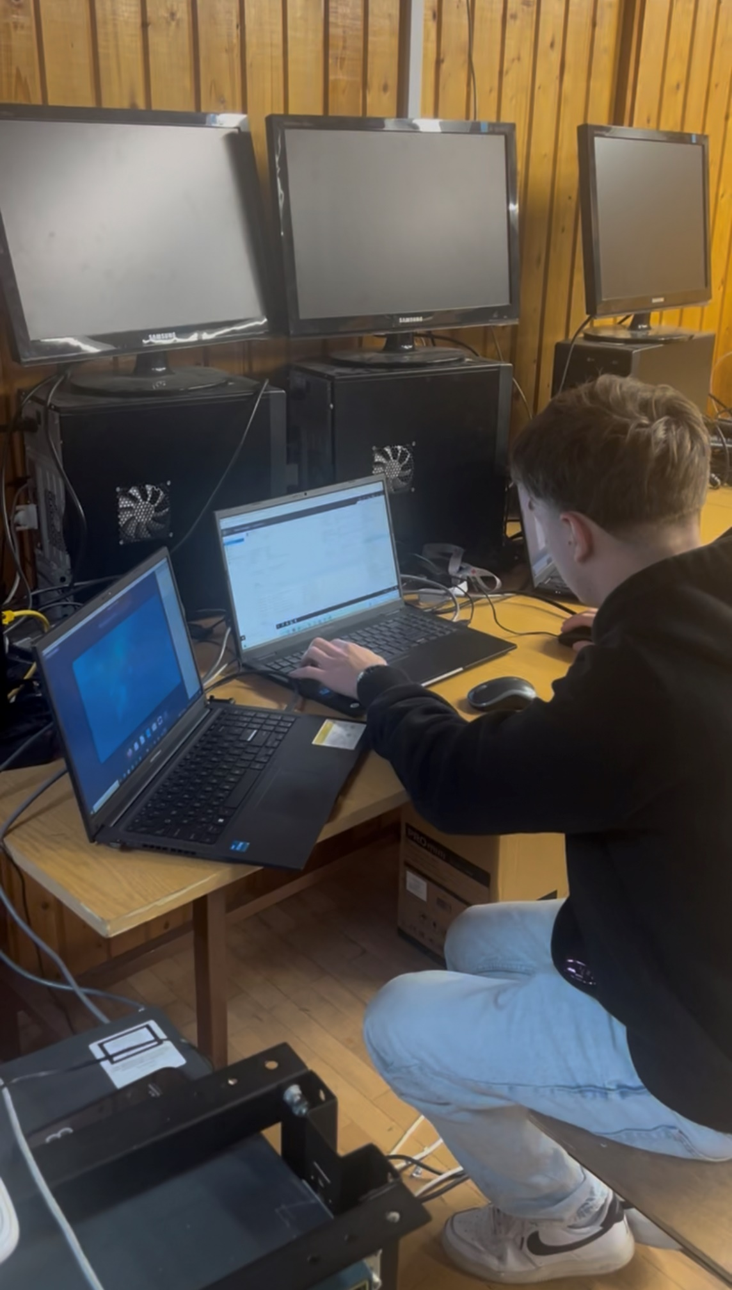
Az alábbi képen a csapat egyik tagja látható tesztelés közben:
25. ábra: Gábriel Milán tesztelés közben

Irodalomjegyzék
- Introduction to Cisco IPsec Technology https://www.cisco.com/c/en/us/td/docs/net_mgmt/vpn_solutions_center/2-0/ip_security/provisioning/guide/IPsecPG1.html
Az IPsec technológia működését és konfigurációs alapjait bemutató hivatalos Cisco dokumentáció.
- IP Routing: OSPF Configuration Guide https://www.cisco.com/c/en/us/td/docs/ios-xml/ios/iproute_ospf/configuration/xe-16/iro-xe-16-book/iro-cfg.html
Az OSPF dinamikus forgalomirányítás konfigurációját és működését ismertető részletes útmutató.
- Zabbix documentation
https://www.zabbix.com/documentation/current/en
A Zabbix monitorozó rendszer telepítését, konfigurációját és használatát bemutató hivatalos dokumentáció.
- Network layer, layer 3
https://www.ibm.com/docs/en/zos-basic-skills?topic=review-network-layer-layer-3
A Layer 3 működését és szerepét ismertető alapozó anyag.
- Bash ssh Command - OpenSSH SSH Client https://www.w3schools.com/bash/bash_ssh.php
Az SSH parancs használatát és alapjait bemutató egyszerű, gyakorlati útmutató.
- FreeRADIUS Documentation
https://www.freeradius.org/documentation/
A RADIUS alapú hitelesítési rendszer működését és konfigurációját ismertető hivatalos dokumentáció.
- OpenAI: ChatGPT
https://chat.openai.com/
A dokumentációban szereplő egyes illusztrációk (1,2,11,12,13 ábra) elkészítéséhez használt mesterséges intelligencia alapú eszköz.

Mellékletek
- QUBE informatikai struktúra logiai topológiája
QUBE_logikai_topologia.png
- QUBE tesztelési dokumentáció
- QUBE prototípus bemutató videó

